
Técnico Soporte y certificado de garantía electrónica www.vevor.com/support
MÁQUINA DE GRABADO LÁSER
MANUAL DE INSTRUCCIONES
MODELO: KH5030/KH6040/KH7050/KH906/KH1490
KH-5030/KH-6040/KH-7050/KH-906/KH-1490
We continue to be committed to provide you tools with competitive price.
"Save Half", "Half Price" or any other similar expressions used by us only represents an estimate of savings you might benefit from buying certain tools with us compared to the major
top brands and does not necessarily mean to cover all categories of tools offered by us. You are kindly reminded to verify carefully when you are placing an order with us if you are actually saving half in comparison with the top major brands.
2

LASER
ENGRAVING
MACHINE
MODELO: KH5030/KH6040/KH7050/KH9060/KH1490 KH-5030/KH-6040/KH-7050/KH-906/KH-1490
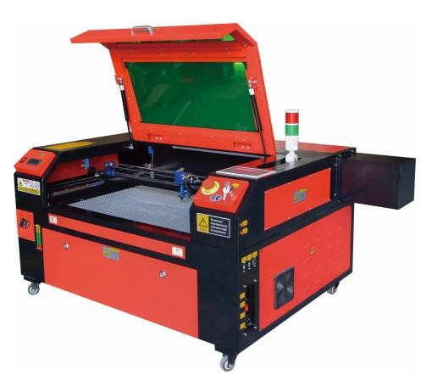
NEED HELP? CONTACT US!
Have product questions? Need technical support? Please feel free to contact us:
Technical Support and E-Warranty Certificate www.vevor.com/support
This is the original instruction, please read all manual instructions carefully before operating. VEVOR reserves a clear interpretation of our user manual. The appearance of the product shall be subject to the product you received. Please forgive us that we won't inform you again if there are any technology or software updates on our product.
 | Advertencia: Para reducir el riesgo de lesiones, el usuario debe leer atentamente el manual de instrucciones.
 | Este dispositivo cumple con la Parte 15 de las Normas de la FCC. Su funcionamiento está sujeto a las dos condiciones siguientes: (1) Este dispositivo no puede causar interferencias perjudiciales y (2) Este dispositivo debe aceptar cualquier interferencia que reciba, incluidas las interferencias que puedan causar un funcionamiento no deseado.
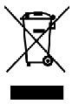 | Este producto está sujeto a las disposiciones de la Directiva Europea 2012/19/CE. El símbolo que muestra un contenedor de basura tachado indica que el producto requiere una recogida selectiva de residuos en la Unión Europea. Esto se aplica al producto y a todos los accesorios marcados con este símbolo. Los productos marcados como tales no pueden desecharse con los residuos domésticos normales, sino que deben llevarse a un punto de recogida para reciclar dispositivos eléctricos y electrónicos.

IMPORTANT NOTES
El grabador láser de CO2 es adecuado tanto para uso personal como profesional. Si se utiliza de acuerdo con estas instrucciones, incluye un sistema láser de clase 1, pero algunos componentes siguen siendo muy peligrosos. Nunca desactive el equipo de seguridad preinstalado y utilice siempre el láser de forma segura y responsable .
Antes de operar el equipo, el usuario debe leer atentamente las Manual de instrucciones y cúmplalo estrictamente. Este manual es aplicable a varios modelos de productos.
Este equipo utiliza cuatro tipos de láseres estándar internacionales
(fuerte
radiación láser). La radiación láser puede provocar los siguientes
eventos:
- encender los combustibles circundantes .
- Durante el procesamiento láser, debido a los diferentes objetos procesados, otros
Se pueden generar radiaciones y otros gases tóxicos .
- La radiación láser directa puede provocar lesiones personales. Por lo tanto, el equipo debe estar equipado con equipo contra incendios. Está estrictamente prohibido apilar materiales inflamables y explosivos en el banco de trabajo y alrededor del equipo. Al mismo tiempo, asegúrese de que haya una buena ventilación. No se permite que los operadores no profesionales se acerquen al equipo.
Los objetos y emisiones que se procesen con láser deben cumplir con las leyes locales.
y reglamentos.
El procesamiento láser puede tener altos riesgos, por lo que debe considerarlo cuidadosamente
si el objeto es adecuado para el procesamiento láser.
El equipo láser interno tiene alto voltaje y otros peligros, excepto
Para los operadores del equipo, está estrictamente prohibido desmontarlo.
Al encender el equipo, alguien debe estar vigilado,
Está prohibido salir sin autorización y se debe cortar toda la energía antes de que el personal salga.
Está prohibido abrir cualquier puerta cuando el equipo esté en funcionamiento.
Antes de iniciar la operación, este equipo y otros equipos deben conectado a tierra de forma segura y eficaz.
No coloque ninguna reflexión total irrelevante o reflexión difusa en el objeto.
objetos en el equipo para evitar que el láser se refleje en el cuerpo humano o en objetos inflamables.
Durante el funcionamiento del equipo, el operador deberá siempre: Observe el funcionamiento del equipo. Si ocurre una situación anormal, por favor, póngase en contacto con el servicio técnico de inmediato .
El equipo debe estar en un lugar seco, libre de contaminación y sin vibraciones. y fuerte
entorno de interferencia electromagnética, con un funcionamiento temperatura de 5-40 grados centígrados y una humedad de 5-95% (no ambiente de agua de condensación).
El equipo debe estar siempre alejado de equipos eléctricos.
sensible a las interferencias electromagnéticas, de lo contrario podría causar interferencias electromagnéticas.
El voltaje de funcionamiento del dispositivo es: CA 220 V europea o CA 240 V norteamericana.
AC120V americano (confirme el voltaje de funcionamiento del dispositivo antes de usarlo).
El láser de vidrio de dióxido de carbono más importante del equipo es a Consumible y un artículo vulnerable. Por favor, cuídelo durante su uso. El láser de vidrio de dióxido de carbono necesita agua fría pura para enfriarse. Por favor, preste atención a que la temperatura del agua no supere los 30 grados. Celsius durante el uso, de lo contrario el láser se dañará. Cuando la temperatura ambiente esté a punto de caer por debajo de 0 grados Celsius, reemplácelo con un líquido anticongelante para evitar dañar el dióxido de carbono. láser de vidrio.
Está prohibido encender el equipo cuando la tensión de red sea inestable
o no coinciden. El fabricante y el vendedor no son responsables de ninguna pérdida causada por un uso incorrecto o por el incumplimiento de las regulaciones anteriores.

BASIC INFORMATION
Este manual es una guía de usuario diseñada para la instalación, configuración, operación segura y mantenimiento del láser de gabinete. Incluye información general, instrucciones de seguridad, pasos de instalación, instrucciones de operación, procedimientos de mantenimiento e información de contacto.
Todo el personal involucrado en la instalación, configuración, operación, mantenimiento y reparación de esta máquina debe leer y comprender este manual, especialmente sus instrucciones de seguridad. Algunos componentes tienen voltajes extremadamente altos y/o generan una potente radiación láser. El no comprender y seguir estas instrucciones puede provocar un rendimiento y una vida útil deficientes, daños a la propiedad y lesiones personales .
El grabador láser funciona emitiendo un potente rayo láser desde un tubo de vidrio lleno de dióxido de carbono (CO2) aislante, reflejando ese rayo en tres espejos y reflejándolo a través de una lente de enfoque, y utilizando esta luz enfocada para grabar el diseño en ciertos sustratos. El primer espejo está fijado cerca del extremo del tubo láser, el segundo espejo se desplaza a lo largo del eje Y de la máquina y el tercer espejo está unido al cabezal láser que se desplaza a lo largo del eje X. Dado que parte del polvo del proceso de grabado se deposita en el espejo, es necesario limpiarlo con frecuencia. Dado que se mueven durante el funcionamiento, también es necesario reajustarlos periódicamente con los tornillos de fijación a los que están unidos para mantener la trayectoria láser correcta. Con este grabador se debe utilizar un sistema refrigerado por agua (normalmente una bomba o un enfriador) para disipar el calor generado por el tubo láser. De forma similar, se debe utilizar un sistema de escape (normalmente un respiradero externo o un purificador de aire dedicado) para eliminar el polvo y los gases generados durante el proceso de grabado.
Si utiliza el láser constantemente a más del 70 % de su potencia máxima, se acortará significativamente su vida útil. Se recomienda configurarlo entre el 10 y el 70 % de la potencia máxima nominal para lograr un rendimiento y una longevidad óptimos.
Tenga en cuenta que este es un dispositivo de alto voltaje y, por razones de seguridad, se recomienda tocar sus componentes solo con una mano a la vez durante su uso.
Tenga en cuenta que los láseres activos son invisibles para el ojo humano. Este aparato no debe utilizarse con ninguna tapa abierta para evitar posibles lesiones permanentes.
También debe tenerse en cuenta que tanto el sistema de refrigeración por agua como el sistema de escape son absolutamente necesarios para el uso seguro de este equipo. No utilice la máquina de grabado sin que estos dos sistemas funcionen correctamente. El agua debe estar siempre limpia y a temperatura ambiente, y el sistema de escape debe cumplir siempre con todas las leyes y normativas aplicables al lugar de trabajo y a la calidad del aire ambiente.

Los siguientes símbolos se utilizan en la etiqueta de esta máquina o en este manual:

Estos artículos conllevan un riesgo de daños materiales graves o lesiones personales.

Estos proyectos resuelven problemas graves similares relacionados con los rayos láser.

Estos proyectos resolvieron problemas graves similares con la electricidad.
Componentes.

Cualquier persona que se encuentre cerca de la unidad debe usar gafas protectoras durante su funcionamiento.

La máquina es adecuada para grabar logotipos y otros artículos de consumo.
productos sobre sustratos aplicables. Este láser puede procesar una variedad de materiales, incluidos madera y corcho, papel y cartón, la mayoría de los plásticos, vidrio, tela y cuero, y piedra. También se puede utilizar con algunos metales con revestimiento especial. No se permite el uso de este sistema para fines o materiales distintos de aquellos para los que está especificado.
El sistema debe ser operado, mantenido y reparado por una persona que está familiarizado con el campo de uso y los peligros de la máquina y los materiales de grabado, incluyendo su reflectividad, conductividad eléctrica, potencial de producción de humos nocivos o combustibles, etc.
Los rayos láser son peligrosos. El fabricante y/o vendedor no se responsabilizará
No se hace responsable del uso indebido de este dispositivo ni de los daños o lesiones que resulten de su uso. El operador tiene la obligación de utilizar este grabador láser de gabinete únicamente de acuerdo con el uso previsto, las demás instrucciones del manual y todas las leyes y regulaciones locales y nacionales aplicables .

Modelo | KH5030 | KH6040 | KH7050 | KH9060 | KH1490

 | KH - 5030 | KH - 6040 | KH - 7050 | KH - 9060 |  | KH - 1490
Voltaje de entrada | CA 120 V | CA 120 V | CA 120 V | CA 120 V |  | CA 120 V
Voltaje de entrada | CA 230 V | CA 230 V | CA 230 V | CA 230 V |  | CA 230 V
Potencia total | 420 W | 560 W | 680 W | 830 W |  | 900 W
Potencia del láser | 5 0 W | 60 W | 80 W | 100 W |  | 130 W
Área de trabajo | 500*300 mm | 600*400 mm | 700*500 mm | 900*600 mm |  | 1400*900 mm
temperatura | 5-50 ℃
humedad | 5%-95% sin condensación
Tipo de láser | Láseres de vidrio de CO2
Modelo láser | KH-LT50 | KH-LT60 | R3 | R5 |  | R7
Material | Piedra, madera, cerámica, metal, tela, papel, etc.
Banco de trabajo | Plataforma celular
Velocidad de corte | 0-400 mm/s
Velocidad de grabado | 0-500 mm/s


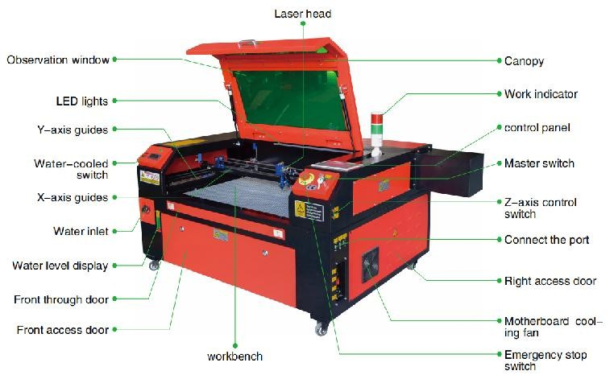
1.Diagrama esquemático de la pieza.
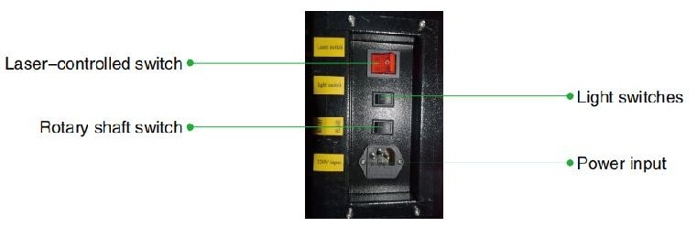
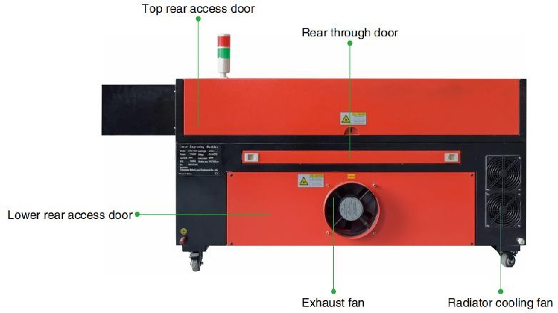
2.Descripción de la pieza.
Ventana de visualización: Esta ventana de acrílico color canela le permite monitorear el
proceso de grabado, pero absorbe solo parcialmente el láser infrarrojo alto y no tiene otra protección. Siempre use anteojos cuando utilice el láser activo de observación protectora y nunca lo mire fijamente durante períodos prolongados.
Luz LED: Esta luz verde clara ilumina el banco de trabajo para una visión clara.
Vista del material grabado antes, durante y después del trabajo.
Guías del eje Y: Las guías del eje Y permiten que las guías del eje X se muevan hacia adelante y hacia atrás
sobre la mesa.
Interruptor de enfriamiento de agua: después de activar el interruptor, el agua incorporada
El enfriamiento comienza y la pantalla de temperatura en tiempo real se ilumina.
Riel del eje X: El riel del eje X sostiene el segundo espejo y soporta el Cabezal láser para mover hacia la izquierda y la derecha.
Entrada de agua: Se utiliza para desenroscar la tapa en sentido antihorario al llenar.
el tanque de agua circulante incorporado.
Visualización del nivel del agua: este puerto de observación se puede utilizar para observar el nivel del agua.
Nivel de agua del tanque de agua en el fuselaje. (amarillo: demasiado alto / verde: adecuado / rojo: demasiado poco) .
Puerta delantera recta: esta puerta se abre para permitir el paso de materiales más grandes.
a través de la mesa de trabajo. Se debe tener mucho cuidado para evitar ver o sufrir por el rayo láser y sus reflejos. Aquí también estaba la bolsa de accesorios cuando llegó el grabador por primera vez.
Puerta de acceso frontal: esta puerta proporciona acceso al área debajo de la
Banco para fácil limpieza.
Toldo: La tapa proporciona acceso al soporte principal para colocar y recuperación de materiales, así como la alineación de la trayectoria del láser y otras tareas de mantenimiento. Cuando se abre la tapa, la energía del láser se corta automáticamente.
Indicador de trabajo: puede ayudar al operador a observar mejor el láser.
Estado de emisión, luz roja: láser en funcionamiento, luz verde: láser inactivo.
Panel de control: El panel de control proporciona control manual del proceso de grabado, incluido el movimiento del cabezal láser manual y la emisión del láser.
Interruptor principal: controla el interruptor de potencia total de toda la máquina.
Interruptores de control del eje Z: estos botones mueven la mesa hacia arriba o hacia abajo para
ayudarle a adaptarse rápidamente y centrarse en los distintos
espesores de la mesa.
Puertos de conexión: Estos puertos conectan la placa principal del grabado.
máquina al ordenador de control y a su software de grabado a través de un cable USB o Ethernet.
Puerta de acceso derecha: esta puerta proporciona acceso a la placa base, al motor
controladores y fuente de alimentación. Las rejillas de ventilación evitan que los componentes se sobrecalienten durante el uso y no deben estar obstruidas.
Ventilador de enfriamiento de la placa base: este ventilador se utiliza para disipar el calor del núcleo.
electrodomésticos como placas base integradas y fuentes de alimentación láser.
Interruptor de parada de emergencia: En caso de emergencia, este botón
Corte inmediatamente toda la energía al tubo láser.
Cabezal láser: El cabezal láser contiene el tercer espejo, la lente de enfoque y el punto rojo.
Orientación y salida de asistencia de aire.
Mesa: La altura de la mesa se puede ajustar para adaptarse a superficies más delgadas y más gruesas.
materiales, así como entre plataformas de aluminio y celulares.
Interruptor de control láser: este interruptor debe estar encendido cuando se utiliza un láser.
Interruptor de luz: Enciende la luz en el banco de trabajo.
Interruptor del eje giratorio: este interruptor debe estar encendido cuando se utiliza el eje giratorio.
eje (apagado cuando el eje giratorio no está en uso), si el eje Y no se mueve, verifique si este interruptor está apagado.
Entrada de energía: este conector de alimentación debe estar conectado antes de usar el
máquina.
Puerta de acceso trasera superior: esta puerta conduce al compartimento del láser donde se encuentra el láser.
El tubo y sus conexiones están asegurados.
Puerta trasera: Esta puerta es el equivalente a una puerta delantera y requiere una puerta similar.
Cuidados durante el uso.
Puerta de acceso trasera inferior: esta puerta proporciona acceso a la asistencia de aire.
Bomba y correa del eje Z.
Ventilador de escape: Este ventilador extrae gases y residuos del aire del banco de trabajo y envía el aire hacia afuera después de ser purificado por un filtro ecológico.
Ventilador de enfriamiento del tanque de agua: este ventilador se utiliza para enfriar el agua circulante .
3. Descripción de la trayectoria del láser .
- Tubo láser : Este tubo de vidrio lleno de dióxido de carbono está montado sobre un soporte y no se puede mover. El voltaje de conexión entre él y la fuente de alimentación del láser es extremadamente alto y extremadamente peligroso.
- Primer reflector: este espejo de ángulo ajustable se mantiene en su lugar para transferir el láser de grabado del tubo al segundo espejo.
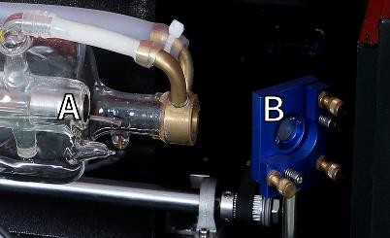
- Segundo espejo : Este espejo de ángulo ajustable se mueve a lo largo de la guía del eje X para permitir que el rayo láser se desplace a lo largo del eje Y.
- Tercer espejo : Este espejo ajustable en ángulo se mueve con el cabezal del láser, lo que permite que el rayo láser se desplace a lo largo del eje X.
- Lente de enfoque : esta lente dirige y enfoca la luz láser sobre el material.
- Banco de trabajo : La altura del banco de trabajo expuesto se puede ajustar .
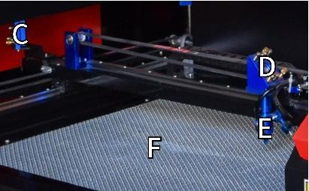
4.Conecte las entradas.
- Puerto de línea USB : Este puerto utiliza cualquiera de sus puertos USB para conectarse a la computadora de control y a su software de grabado.
- Puerto USB : Este puerto le permite cargar y guardar diseños y parámetros directamente en el grabador.
- Puerto Ethernet : Este puerto se conecta directamente o vía Internet a la computadora de control y su software.
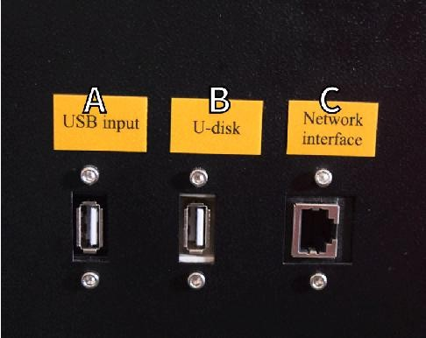
5.Conjunto de cabezal láser.
- Tercer espejo del cabezal láser: este espejo con ángulo ajustable transmite la luz láser desde el segundo espejo a la lente de enfoque.
- Guía del eje X: Esta guía se mueve a lo largo del eje Y, y su movimiento está controlado por un interruptor de límite.
- Asistencia de aire: este dispositivo sopla aire presurizado para matar chispas y eliminar gases y residuos mientras se graba.
- Lente de enfoque: esta lente dirige y enfoca el rayo láser hacia su punto de contacto con el material de grabado.
- Puntero de punto rojo: este dispositivo le ayuda a ver la ubicación exacta del láser de grabado invisible.
- Láser: El láser de grabado es invisible, pero muy peligroso. Evite el contacto directo con la piel o los ojos.
- Banco de trabajo: Utilice las herramientas acrílicas proporcionadas para lograr el enfoque perfecto para cualquier espesor de material.
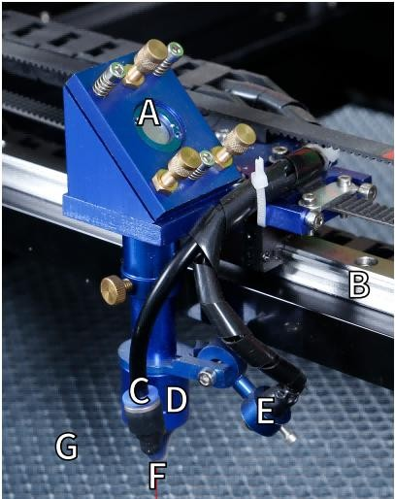
6.Puerta de acceso derecha.
A. Placa base : Esta placa controla el proceso de grabado y responde a los comandos del software de grabado o del panel de control de la máquina.
Controlador del eje BX : este dispositivo mueve el cabezal láser a lo largo del riel X.
Accionamiento del eje CY : este dispositivo mueve el carril X a lo largo del carril Y.
- Potencia láser : este dispositivo convierte la electricidad estándar en la carga de voltaje extremadamente alto requerida para un tubo láser.
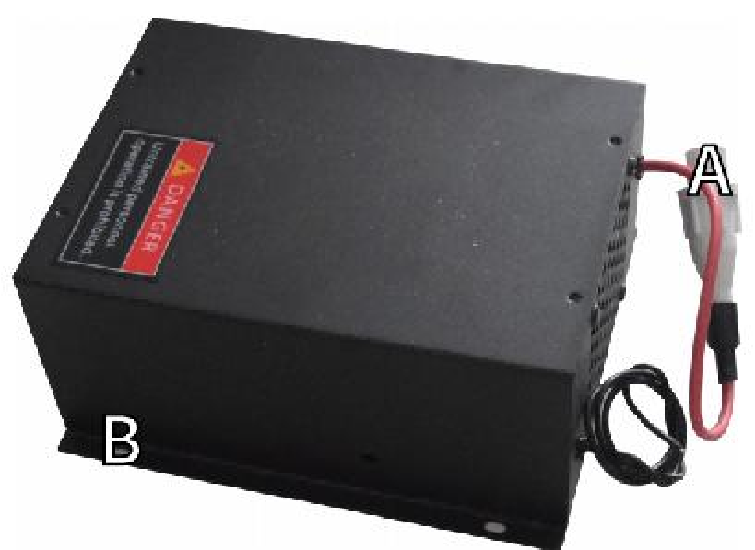
- Fuente de alimentación: este dispositivo alimenta la placa base y las unidades de la máquina .
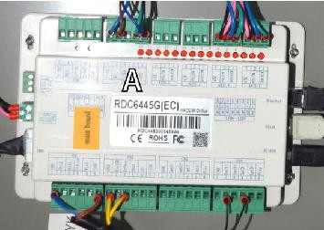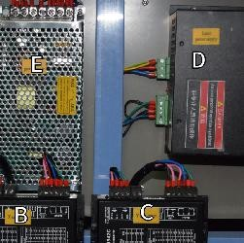
7. Fuente de alimentación del láser .
- Cable de alto voltaje : este cable está conectado al ánodo o extremo positivo del tubo láser y proporciona corriente de alto voltaje para alimentar el láser.
- Orificios de montaje : estas ranuras estándar permiten una instalación y extracción sencillas.
8.Controlar la pantalla. Descripción del botón
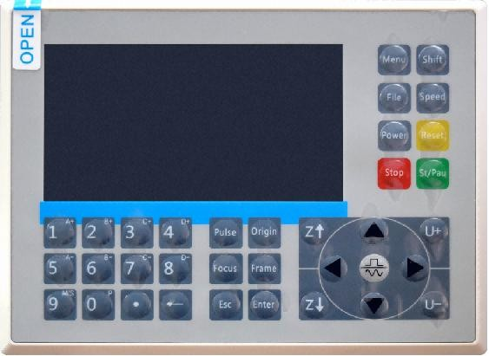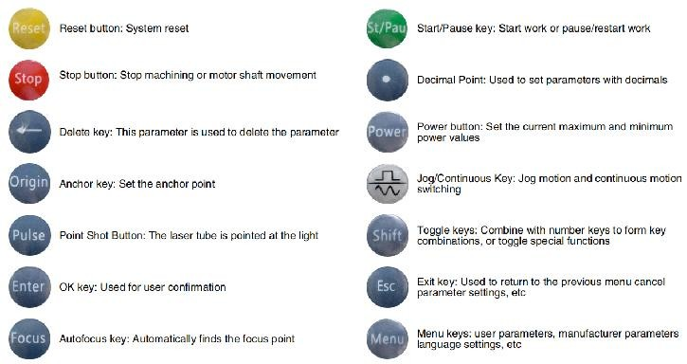
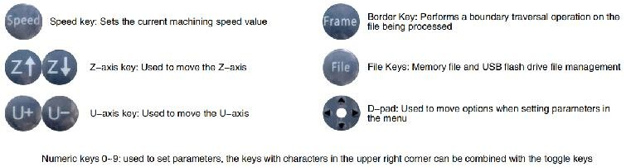
Descripción de la pantalla
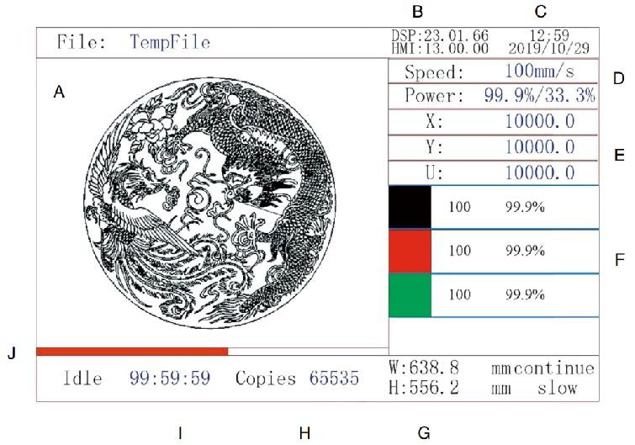
AO. Área de visualización gráfica: muestra el recorrido y la pista de ejecución de todo el archivo.
AP. Número de versión: muestra el número de versión del panel y la placa base.
AQ. Hora del sistema: muestra la hora actual del sistema.
AR. Área de visualización de parámetros: muestra el número de archivo, la velocidad, la potencia máxima, etc. del archivo en ejecución.
AS. Área de visualización de coordenadas: muestra las coordenadas actuales del cabezal láser.
AT. Área de visualización de capas: muestra los parámetros de capa del archivo actual o de vista previa. Los parámetros de izquierda a derecha son la cantidad de capas, el color, la velocidad y la potencia máxima.
AU. Tamaño del marco procesado: muestra las dimensiones del archivo actual.
AV. Número de piezas: muestra el recuento de ejecuciones completadas para el archivo actual.
AW. Estado del sistema: muestra el estado actual de la máquina: inactiva, en funcionamiento, en pausa o completada. El tiempo de procesamiento se muestra a la derecha.
AX. Barra de progreso de procesamiento: muestra el progreso del archivo actual.
Nota : Cuando el sistema está inactivo o cuando el trabajo está completo, se utilizan todos los botones. Los usuarios pueden trabajar en archivos, establecer parámetros, obtener una vista previa de los archivos y más. Algunos botones no funcionarán cuando el trabajo esté en ejecución o en pausa (por ejemplo, origen y marco) .

SAFETY INFORMATION
- DESCARGO DE RESPONSABILIDAD DE GARANTÍAS
Su grabador puede ser ligeramente diferente al que se muestra en este manual debido a opciones, actualizaciones, etc. Si su máquina de grabado viene con un manual desactualizado o tiene alguna otra pregunta, comuníquese con nosotros.
- AVISO GENERAL DE SEGURIDAD
Su dispositivo debe tener una etiqueta de instrucciones adherida en las siguientes ubicaciones:
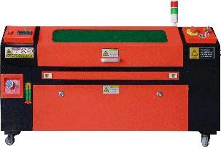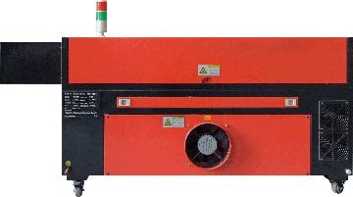
Si alguna de estas etiquetas falta, es ilegible o está dañada, debe Reemplazado. 
Utilice este dispositivo de grabado láser únicamente de acuerdo con todas las normas aplicables.
Leyes y reglamentaciones locales y nacionales.
Utilice este aparato únicamente de acuerdo con este manual de instrucciones.
Otras personas que hayan leído y comprendido este manual están autorizadas a instalar, operar, mantener, reparar, etc. Si este dispositivo ha sido regalado o vendido a un tercero, asegúrese de que este manual esté incluido con el dispositivo.
No corras de forma continua durante más de 3 horas y media. Haz una parada al menos
30 minutos entre usos.
No deje este dispositivo sin supervisión durante su funcionamiento. Observe las
Durante todo el funcionamiento del equipo, si se produce algún funcionamiento anormal, corte inmediatamente la alimentación de la máquina y póngase en contacto con nuestro servicio de atención al cliente o con su servicio de reparación especializado. Nuevamente, asegúrese de que el aparato esté completamente apagado después de cada uso (incluso a través del interruptor de parada de emergencia).
No permita que menores, personal no capacitado o personas con discapacidades físicas o
discapacidades mentales que puedan interferir con su capacidad para seguir este manual y los manuales de software para instalar, operar, mantener o reparar este equipo.
Cualquier personal no capacitado que pueda estar cerca del equipo. Durante la operación se debe informar a los usuarios que el equipo es peligroso y recibir instrucciones adecuadas sobre cómo evitar lesiones durante su uso .
Coloque siempre extintores, tuberías de agua u otros retardantes de llama
Sistemas de extinción de incendios cerca para evitar accidentes. Asegúrese de que el número de teléfono del departamento de bomberos local esté claramente visible cerca. En caso de incendio, corte el suministro eléctrico antes de apagar las llamas. Antes de usarlo, familiarícese con el alcance correcto del extintor. Tenga cuidado de no usar el extintor demasiado cerca de la llama, ya que su alta presión puede crear una reacción.
3.INSTRUCCIONES DE SEGURIDAD DEL LÁSER.
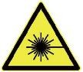
Cuando se utiliza según las instrucciones, la máquina incluye un sistema láser de clase 1 que es seguro tanto para los usuarios como para las personas que se encuentren cerca. Sin embargo, los láseres invisibles, los tubos láser y sus conexiones eléctricas siguen siendo muy peligrosos. Pueden provocar graves daños materiales y lesiones personales si no se utilizan o modifican con cuidado, incluidos, entre otros, los siguientes:
Los láseres pueden quemar fácilmente materiales combustibles cercanos.
Algunos materiales de trabajo pueden producir radiación o gases nocivos durante Procesando .
El contacto directo con el láser puede provocar daños corporales, incluidos graves. quemaduras y daños oculares irreparables.
No modifique ni desactive las funciones de seguridad proporcionadas por este dispositivo.
No modifique ni desmonte el láser, y no lo utilice si ha sido modificado o desmontado por alguien que no sea un profesional capacitado y calificado. El uso de dispositivos láser adaptados, modificados o de otro modo puede provocar exposición peligrosa a la radiación y otras lesiones. equipo incompatible .
Nunca deje ninguna parte del gabinete abierta durante el funcionamiento a menos que
(obligatorio) a través de puertas. Nunca interfiera con el haz láser, no coloque ninguna parte del cuerpo en ninguna parte de la trayectoria del láser durante la operación y nunca intente observar el láser directamente. Cuando utilice una puerta de paso o corra el riesgo de exponerse a un haz láser, tome medidas para protegerse de los rayos láser potencialmente reflejados, incluido el uso de equipo de protección personal, como gafas protectoras especialmente diseñadas, para filtrar grabadores con una densidad óptica (DO) de 5+ para longitudes de onda específicas de láseres.
Durante el funcionamiento, no mire ni permita que otros miren el rayo láser.
de forma continua, incluso si la tapa está cerrada y/o se utilizan gafas
protectoras.
Utilice esta máquina de grabado únicamente cuando su función de apagado automático esté activada.
funcionando correctamente. Cuando adquiera este grabador por primera vez, si Si nota algún problema, pruébelo antes de realizar cualquier otro trabajo (consulte a continuación). Si no se cierra, no continúe usándolo. Apague el dispositivo y comuníquese con el servicio de atención al cliente o el servicio de reparación. Nunca desactive estos cierres.
Si el sistema de refrigeración por agua no funciona correctamente, no utilice este láser.
No utilice el grabador bajo ninguna circunstancia. Active siempre el sistema de refrigeración por agua y confirme visualmente que el agua fluye por todo el sistema antes de encender el tubo láser. No utilice agua helada ni agua con temperaturas superiores a 100 °F (38 °C). Para obtener mejores resultados, manténgala entre 60 y 70 °F (15 y 21 °C).
No utilice refrigerante genérico ni anticongelante en el agua de enfriamiento, ya que pueden
Dejan un residuo corrosivo y se solidifican dentro de la manguera y las tuberías, lo que puede provocar fallas o incluso explosiones. Utilice fórmulas personalizadas seguras para láser o use y guarde su grabador en un área con clima controlado.
No deje sustancias potencialmente inflamables, inflamables, explosivas o corrosivas.
materiales cercanos para evitar exponerlos a rayos láser directos o reflejados.
No utilice ni coloque equipos sensibles a interferencias electromagnéticas cerca. Asegúrese de que
El área alrededor del láser está libre de fuertes interferencias electromagnéticas durante cualquier uso.
Utilice esta máquina únicamente para procesar los materiales descritos en
Sección de seguridad de materiales de este manual. La configuración del láser y el proceso de grabado deben ajustarse adecuadamente para el material específico.
Asegúrese de que el área esté libre de otros contaminantes del aire, ya que estos pueden representar un riesgo.
Riesgo similar de reflexión, combustión, etc.

4.INSTRUCCIONES DE SEGURIDAD ELÉCTRICA.
Utilice este dispositivo únicamente con una fuente de alimentación compatible y estable con un
fluctuación de voltaje inferior al 10 % .
No conecte otros dispositivos al mismo fusible que el sistema láser. requiere su amperaje completo. No utilice con cables de extensión estándar ni regletas de enchufes. Solo se utilizan dispositivos de protección contra sobretensiones con una capacidad nominal de más de 2000 J.
Encienda este dispositivo solo si está bien conectado a tierra, ya sea mediante un cable firme
Conexión a un enchufe de 3 pines o mediante un cable de conexión a tierra exclusivo que esté conectado de forma segura a la ranura correcta del gabinete. No utilice un adaptador de 3 a 2 pines sin conexión a tierra. La conexión a tierra del equipo debe revisarse periódicamente para detectar daños o conexiones sueltas.
Por lo tanto, el área alrededor de este dispositivo de grabado láser debe mantenerse
Seco, bien ventilado y con un ambiente controlado para mantener la temperatura ambiente entre 40 y 95 °F (5 y 35 °C). Para obtener mejores resultados, mantenga la temperatura a 75 °F (25 °C) o menos. La humedad ambiente no debe superar el 70 %.
Cuando la bomba esté conectada a su fuente de alimentación, no manipule la
bomba o el agua en la que está sumergida. Colóquela en el agua antes de conectarla a una fuente de energía y desconéctela de la fuente de alimentación antes de sacarla.
Ajustes, mantenimiento y reparaciones de los componentes eléctricos de
Este equipo debe ser utilizado únicamente por profesionales capacitados y calificados para evitar incendios y otras fallas, incluida la posible exposición a la radiación debido a daños en los componentes del láser. Dado que la prueba de los componentes eléctricos de este sistema de marcado requiere técnicas especializadas, se recomienda que dichas pruebas sean realizadas únicamente por fabricantes, vendedores u organizaciones de servicio de reparación.
A menos que se indique lo contrario, ajuste, mantenga y repare el aparato únicamente
Cuando esté apagado, desconectado de la alimentación y completamente enfriado .
5.INSTRUCCIONES DE SEGURIDAD DEL MATERIAL.
Es responsabilidad del usuario de esta máquina de grabado láser
Confirme que el material que se va a procesar es capaz de soportar el calor del láser y no produce emisiones ni subproductos que sean perjudiciales para las personas cercanas o que infrinjan las leyes o normativas locales o nacionales. En particular, no utilice este equipo para procesar cloruro de polivinilo (PVC), teflón u otros materiales que contengan halógenos bajo ninguna circunstancia.
Es responsabilidad del usuario de esta máquina de grabado láser
Asegúrese de que todas las personas presentes durante la operación tengan el equipo de protección personal adecuado para evitar lesiones causadas por emisiones y subproductos del material que se está procesando. Además de las gafas protectoras contra láser mencionadas anteriormente, es posible que se requieran gafas protectoras, máscaras o respiradores, guantes y otra ropa protectora exterior.
Si el sistema de escape no funciona correctamente, no utilice este láser.
No utilice la máquina de grabado bajo ninguna circunstancia. Asegúrese siempre de que el extractor de aire pueda eliminar el polvo y los gases del proceso de grabado de acuerdo con todas las leyes y normativas locales y nacionales aplicables. Si el extractor de aire o el tubo de escape fallan, deje de usarlo inmediatamente.
Los usuarios deben tener especial cuidado al trabajar con materiales conductores.
materiales, ya que la acumulación de polvo y partículas ambientales puede dañar los componentes eléctricos, provocar cortocircuitos o tener otros efectos, incluida la radiación láser reflejada .
Esta máquina se puede utilizar de forma segura con los siguientes materiales:
1. plásticos .
·Acrilonitrilo butadieno estireno (ABS)
·Nailon (poliamida, PA, etc.)
·polietileno
·Polietileno de alta densidad (polietileno de alta densidad, polietileno, etc.)
·Tereftalato de polietileno orientado biaxialmente (BoPET, poliéster, poliester, etc.)
·Tereftalato de polietileno (PETG, PET-G, etc.)
·Poliimida (PI, Kapton, etc.)
·Polimetilmetacrilato (PMMA, acrílico, plexiglás, fluorita, etc.)
·Polioximetileno (POM, acetal, DL, etc.)
·Polipropileno (PP, etc.)
·estireno
2.otros.
·cartulina
·Cerámica, incluyendo cubertería, azulejos, etc.
·vaso
·cuero
·Papel y cartón
·goma
·Piedra, incluyendo mármol, granito, etc.
·Textiles, incluidos algodón, ante, fieltro, cáñamo, etc. ·Madera, incluyendo corcho, MDF, contrachapado, madera de balsa, abedul, cerezo, roble, álamo, etc.
Nota : Consulte los parámetros recomendados para los materiales de grabado más utilizados.
Esta unidad no se puede utilizar con los siguientes materiales ni con ningún otro material
conteniéndolos:
· Cuero artificial que contiene cromo hexavalente (Cr[VI]) debido a sus humos tóxicos
·Astato debido a sus humos tóxicos.
·Óxido de berilio, por sus humos tóxicos.
·Bromo, por sus humos tóxicos.
·Cloro, incluido el polivinil butiral (PVB) y el policloruro de vinilo (PVC, vinilo, Sintra, etc.), por sus humos tóxicos.
·Flúor, incluido el teflón (teflón, teflón, etc.), por sus humos tóxicos.
·Yodo, por sus vapores tóxicos.
·Metales, por su conductividad eléctrica y reflectividad
·Resinas fenólicas, incluidas diversas formas de resinas epóxicas, ya que producen humos tóxicos.
·Policarbonato (PC, Lexan, etc.) por sus humos tóxicos
Nota : Para todos los demás materiales, si no está seguro acerca de la seguridad o capacidad de este dispositivo para ser utilizado con láser, consulte los Datos de seguridad del material.
Hoja de datos de seguridad (MSDS). Se presta especial atención a la información sobre seguridad, toxicidad, corrosividad, reflectividad y reacción a altas temperaturas. Alternativamente, comuníquese con nuestro departamento de soporte para obtener más orientación.

INSTALLATION
1.DESCRIPCIÓN GENERAL DE LA INSTALACIÓN.
Un sistema de trabajo completo incluye el gabinete de grabado láser, su rejillas de ventilación, todos los cables de conexión aplicables, así como el láser y la llave de acceso. El gabinete puede utilizar el diseño proporcionado por el software de grabado incluido conectándose directamente con su computadora o Internet; también puede grabar diseños que se cargan directamente desde unidades flash. Los usuarios pueden configurar otros accesorios adicionales, como ejes rotatorios, para satisfacer sus necesidades .
Utilice únicamente el hardware, el cableado y las fuentes de alimentación que vienen con el producto o que están
compatible con este dispositivo. Instalación del equipo que no sea adecuado para su uso puede provocar un rendimiento deficiente, una reducción del tiempo de servicio, mayores costos de mantenimiento, daños a la propiedad y lesiones personales.
Preste atención a los requisitos específicos para la instalación del sistema.
Todos los clientes deben tener en cuenta estas consideraciones antes de la instalación para realizar la configuración correcta y lograr un rendimiento seguro del láser. Si tiene problemas o inconvenientes con la instalación, comuníquese con nuestros técnicos y con el equipo de atención al cliente.
Cualquier equipo auxiliar debe ajustarse a la unidad principal. En caso de duda,
Por favor, póngase en contacto directamente con el distribuidor o fabricante de dicho equipo.
2. Selección del lugar de instalación
Antes de instalar el grabador, elija la ubicación adecuada para su uso.
Asegúrese de que cumple con todos los requisitos comentados en el apartado de seguridad anterior.
información. El lugar debe ser estable, nivelado, seco y con clima controlado para garantizar una temperatura ambiente de 40 a 95 °F (5 a 35 °C) y una humedad ambiente por debajo del 70 %. En particular, la temperatura y la humedad juntas no deben acercarse al punto de rocío. También es recomendable utilizar habitaciones sin ventanas o usar persianas o cortinas para evitar la exposición al calor adicional potencial de la luz solar directa. El lugar debe estar libre de polvo y otros contaminantes del aire y lo suficientemente bien ventilado para manejar los humos generados durante el proceso de grabado de acuerdo con todas las leyes y regulaciones aplicables. Dependiendo del material que se procesará, esto puede requerir la construcción de un sistema de ventilación dedicado. Debe mantenerse alejado de los niños; materiales inflamables, explosivos o corrosivos; y equipos EMI sensibles. El cable de alimentación debe estar
Enchufado a una fuente de alimentación compatible y estable a través de un tomacorriente de 3 clavijas con conexión a tierra. No debe haber otros elementos que consuman corriente del mismo fusible. Debe haber equipo contra incendios disponible cerca y el número de teléfono del departamento de bomberos local debe estar claramente visible.
Es muy recomendable colocar un banco adicional cerca de la máquina. para evitar colocar objetos sobre la máquina o directamente cerca de ella, que podrían representar un peligro de incendio o de láser.
3.CONEXIÓN A TIERRA DEL CABLE.
El dispositivo utiliza un láser potente. Como se menciona en la información de seguridad
En el caso de la máquina, el voltaje es extremadamente alto y presenta riesgos potenciales, por lo que el usuario debe conectarla firmemente a tierra para evitar la acumulación de electricidad estática. El uso de un enchufe estándar de 3 clavijas proporcionará una conexión a tierra adecuada. Si no tiene acceso a un enchufe de 3 clavijas, debe utilizar un cable de conexión a tierra y asegurarse de que esté conectado correctamente. El extremo distal del cable debe estar firmemente conectado a una varilla de metal a una profundidad de al menos 2,5 metros (8 pies) o a dos varillas de metal separadas que se hayan clavado en el suelo a una distancia de al menos 1,5 metros (5 pies) de la máquina.
Una mala conexión a tierra puede provocar fallas en el equipo y crear un riesgo grave de
Descarga eléctrica. El fabricante y/o vendedor no serán responsables de ningún daño, accidente o lesión causados por una mala conexión a tierra.
8. DESEMPAQUETE LA MÁQUINA DE GRABADO.
Su grabador viene en un estuche de madera con sus accesorios
(incluidos
Este manual) se encuentra embalado en el área detrás de la puerta frontal. Debe colocar la caja en un área amplia y plana para desembalar y, lo ideal es que planee utilizar la máquina de manera permanente.
Paso 1: Si aún no lo has hecho, termina de quitar la caja. alrededor del grabador. Luego, coloque la máquina en su lugar.
Paso 2: Mantenga las pastillas de freno en su lugar presionándolas en los 2
ruedas delanteras.
Paso 3: Recupere la clave de acceso de la bahía principal en la parte frontal del
máquina. Retire la bolsa de accesorios del área detrás de la puerta frontal. Verifique que haya recibido todos los siguientes elementos: cable de alimentación, cable de tierra, cables USB y Ethernet, unidad flash USB con software de grabado, tubo de escape con abrazadera de manguera, juego de llaves hexagonales, herramienta de enfoque acrílico, llaves y este manual .
Paso 4: Inspeccione cuidadosamente el conjunto del tubo láser, el punto de visualización
ventana y el resto de la máquina. El tubo láser es un objeto muy frágil y debe manipularse con cuidado y con los menores golpes posibles.
Paso 5: Dentro del soporte principal, retire el eje X y el Mesa de nido de abeja.
Paso 6: Puedes conservar el embalaje para futuras devoluciones, pero si lo desechas
del mismo o de cualquiera de sus accesorios, asegúrese de seguir las normas de eliminación de residuos aplicables.
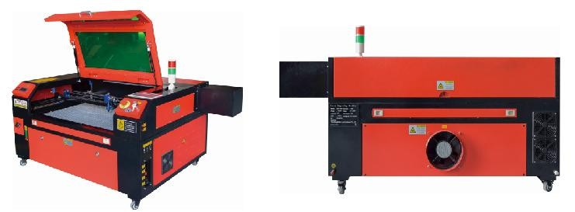
5. CONEXIÓN DE ALIMENTACIÓN PRINCIPAL.
Confirme que la etiqueta junto a la toma de corriente conectada en la máquina
que coincida con la tensión de alimentación. Conecte un extremo del cable de alimentación a una toma de corriente y el otro extremo a una toma de tierra. En ningún caso debe encender el dispositivo si la tensión no coincide.
Las fluctuaciones a lo largo de la línea deben ser inferiores al 10%. Si este valor es
Si se exceden los límites establecidos, se fundirá el fusible. Estos fusibles se encuentran en el enchufe de conexión y son accesibles desde el exterior. Nuevamente, no conecte este dispositivo a un cable de extensión estándar ni a una regleta de enchufes. Conéctelo directamente a una toma de tierra o utilice un dispositivo de protección contra sobretensiones con una capacidad superior a 2000 J.
6.INSTALACIÓN REFRIGERADA POR AGUA.
La bomba de agua suministrada es fundamental para el rendimiento y la vida útil de
La máquina de grabado. Cuando un láser de este tipo funciona sin un sistema de refrigeración debidamente mantenido, su tubo de vidrio puede explotar debido al sobrecalentamiento.
Nunca toque ni ajuste el suministro de agua de la máquina de grabado mientras
La bomba está enchufada.
Para utilizar la bomba de agua, llene un tanque dedicado con al menos 2 galones (7,5
litros) de agua destilada o purificada Esto reducirá gradualmente la calidad de la máquina de grabado e incluso puede provocar una acumulación peligrosa de minerales. Sistema de enfriamiento. Por la misma razón, nunca use anticongelante multiuso. Use fórmulas personalizadas seguras para láser o almacenamiento Máquinas de grabado en zonas climatizadas.
Nota: Se debe agregar agua destilada o purificada, no agua del grifo ni agua residual, de lo contrario reducirá la vida útil del producto.
Gire para quitar la cubierta antipolvo de la entrada de agua y luego agregue
Agua purificada o destilada en la entrada de agua de la máquina de grabado. El área verde de la línea de nivel de agua es el nivel seguro de agua. Luego, puede llenar la tapa antipolvo de la boquilla de agua y luego encender la fuente de alimentación principal y el interruptor de circulación de agua de la máquina.
Nota: El nivel del agua no debe estar demasiado lleno, para no desbordar el enfriador de agua.
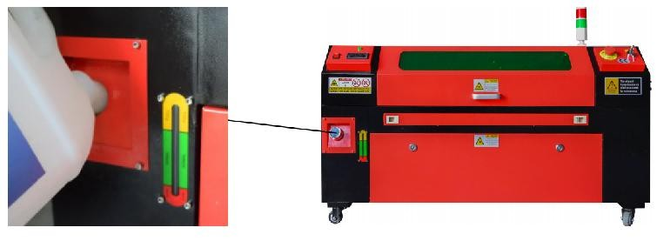
Entrada de agua
Antes de iniciar el láser, asegúrese de obtener una confirmación visual de que el agua fluye a través del tubo láser.
Nunca deje que el agua del tanque se caliente demasiado para enfriar el láser. Instale un
Alarma de calor o controle la temperatura del agua regularmente durante el uso prolongado. Si el agua comienza a alcanzar los 100 °F (38 °C), reemplácela con agua más fría. Durante este proceso, el láser se reemplaza en fases o se apaga: nunca permita que el láser funcione sin un flujo constante de agua de enfriamiento.
7.PRUEBAS INICIALES.
PARADA DE EMERGENCIA .

Debido al riesgo de incendio y otros peligros durante el proceso de grabado, la máquina de grabado incluye un botón de parada de emergencia grande y de fácil acceso cerca del panel de control.
Presiónelo para detener el tubo láser de inmediato.
Cuando llegue su grabador, se habrá presionado el botón de parada de emergencia y deberá girarlo hacia la derecha y rebotar hacia arriba para que funcione el láser. Antes de utilizar la máquina para cualquier otro trabajo, debe probar si funciona correctamente. Encienda el sistema de enfriamiento por agua, coloque un trozo de material que pueda grabarse con láser en la mesa de trabajo, cierre la tapa y presione PULSE para disparar el láser. Presione
Presione el botón de parada de emergencia y observe si el láser se detiene inmediatamente. Si el láser continúa disparando, el botón de parada de emergencia no funciona y debe reemplazarse antes de usar el engcher. Apague la máquina y comuníquese con el servicio de atención al cliente.
CIERRE DE TAPA (INTERLOCK) .
Debido al riesgo de ceguera, quemaduras y otras lesiones por la exposición directa al rayo de grabado invisible, el dispositivo
También apaga automáticamente el láser cuando se levanta la cubierta protectora durante el funcionamiento.
Después de asegurarse de que el botón de parada de emergencia funciona correctamente, también debe probar que el cierre de la cubierta funciona correctamente antes de realizar cualquier otro trabajo en la máquina. Encienda el sistema de enfriamiento por agua, coloque un trozo de material que pueda ser láserizado en la mesa de trabajo, cierre la tapa y presione PULSE para disparar el láser. Suelte el botón. Tenga cuidado de no exponerse ni ser golpeado por posibles láseres reflejados, abra la tapa lo menos posible e intente disparar el láser nuevamente.
Nota: Si se emite láser, el apagado automático no funciona y debe repararse antes de utilizar el grabador. Apague la máquina y comuníquese con el servicio de atención al cliente.
CORTE DE AGUA .
Debido a los peligros que plantean los tubos láser sin refrigeración, el grabador también apaga automáticamente el láser cuando falla el sistema de refrigeración por agua.
Después de asegurarse de que tanto el botón de parada de emergencia como la protección de la tapa funcionan correctamente, también debe probar que el corte de agua funciona correctamente antes de realizar cualquier otro trabajo en la máquina. Encienda el sistema de enfriamiento de agua, coloque un trozo de chatarra que se pueda grabar con láser en la plataforma de trabajo, cierre la tapa y presione PULSE para disparar el láser. Suelte el botón. Corte el flujo de agua enrollando o atando dos mangueras. Tenga cuidado de no dañar la manguera durante este proceso. Intente disparar el láser nuevamente. Si el láser emite láser, el apagado automático no funciona y debe repararse antes de usar el grabador. Apague la máquina y comuníquese con el servicio de atención al cliente. Si el láser no emite láser, el apagado automático funciona bien; simplemente afloje ambas mangueras para comenzar a hacer circular el agua nuevamente y continúe configurando el grabador.
CALIBRACIÓN DE LA TRAYECTORIA DEL LÁSER .
Si bien nuestra fábrica calibra todo el sistema durante el ensamblaje, el tubo láser, la lente de enfoque o uno o más espejos pueden desalinearse durante el envío. Por lo tanto, se recomienda que realice una prueba de alineación óptica al configurar su máquina. Para obtener instrucciones paso a paso, consulte la sección de mantenimiento a continuación.
AIRE ASISTIDO .
Su equipo auxiliar de aire debe estar preinstalado y correctamente cableado. Verifique que esté configurado y conectado correctamente como se muestra en la imagen. Si hay alguno
Si es necesario volver a conectar las tuberías o el cableado, apague toda la energía de la máquina (incluso presionando el botón de parada de emergencia) antes de ajustar cualquier equipo.
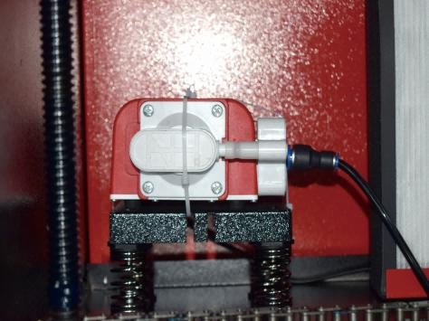
8. SEGURIDAD .
Para su propia seguridad y la de los transeúntes, esta máquina de grabado se puede bloquear con la llave proporcionada. Se recomienda que la utilice para bloquear su computadora entre sesiones para evitar acciones no autorizadas en su computadora .

OPERATION
1. DESCRIPCIÓN GENERAL DEL FUNCIONAMIENTO.
Utilice este grabador láser únicamente siguiendo todas las instrucciones proporcionadas en este documento.
manual. El incumplimiento de las pautas adecuadas que se detallan en este documento puede provocar daños materiales y lesiones personales.
En esta sección se describirán solo algunas de las opciones y características que ofrece el
Software operativo. Antes de comenzar a utilizar la máquina, asegúrese de haber leído todo el manual (especialmente la información de seguridad mencionada anteriormente), así como todas las advertencias proporcionadas por la propia máquina.
2.INSTRUCCIONES GENERALES DE FUNCIONAMIENTO.
Paso 1. Crea el diseño que quieres grabar. Puedes hacerlo directamente en el software de grabado, o puede utilizar cualquier
Paso 2. Conecte el equipo complementario y las herramientas al producto y Conecte la fuente de alimentación. Puede consultar el video en CD/USB. Llene la entrada de agua con agua purificada o destilada para la circulación de agua incorporada. El nivel del agua debe agregarse a la línea de seguridad de nivel de agua verde. Nota: (El nivel del agua no debe estar demasiado lleno, para no desbordarse ).
Paso 3. Retire el tubo de humo. Un extremo del tubo de humo está conectado al puerto de escape de humos del equipo y el otro extremo se conecta a un dispositivo de extracción de humos externo o auxiliar. Nota: (Utilice una abrazadera de tubo para asegurar la conexión y evitar que se caiga).
Paso 4. Levante el botón de parada de emergencia y use los botones en la parte delantera del
El gabinete permite abrir el panel de control de la máquina de grabado. Cargue el diseño que desee directamente desde una memoria USB o a través de la conexión de un ordenador a la grabadora.
Paso 5. Abra la cubierta del grabador, verifique que la asistencia de aire esté funcionando correctamente y
Ajuste la mesa si es necesario. Se recomiendan las camas celulares para la mayoría de las aplicaciones. La cama se puede elevar o bajar utilizando el control del eje Z en la parte frontal del gabinete para acomodar una variedad de materiales de diferentes espesores.
Paso 6. Coloque la muestra de material sobre la mesa. La posición estándar se encuentra en
la esquina superior izquierda de la mesa. Esto se puede cambiar moviendo la ubicación de su diseño o el origen del grabador usando el panel de control o el software de grabado. Para manipular materiales más grandes, puede abrir la puerta de paso delantera o trasera, o ambas, al mismo tiempo. Cuando el láser esté activo, no inserte nada en la superficie de trabajo a través de una puerta de paso que no sea el material. Preste especial atención a los humos y el polvo que pueden liberarse a través de estas puertas. Asegúrese de que su sistema de ventilación sea lo suficientemente robusto como para absorber todos los subproductos o desgastar el material. EPI necesarios para garantizar la salud de los usuarios y transeúntes.
Paso 7. Enfoque el láser colocando la herramienta de enfoque acrílico sobre el material.
y levantando con cuidado la mesa. El cabezal del láser debe tocar apenas la parte superior de la herramienta de acrílico sin aplicar ninguna presión, asegurándose de que la distancia de grabado sea la correcta. (Nuevamente, nunca intente estar en la mesa sin material). De cualquier manera, el láser está enfocado. Cierre la tapa.
Paso 8. Personalice el contraste y la profundidad del grabado de su diseño ajustando
parámetros en el software de grabado o directamente desde el panel de control. Si
su
Las instrucciones de grabado detallan la configuración de potencia en miliamperios, utilice lo siguiente Tabla de conversión para encontrar la configuración de potencia adecuada:
El umbral mínimo es del 10 %. El láser no emitirá ningún láser con un valor inferior a este. No se recomienda utilizar el tubo láser a plena carga, especialmente durante largos periodos de tiempo. La potencia máxima recomendada se establece en el 70 %, ya que el uso prolongado de una cantidad superior a esta acortará la vida útil del láser. Para aumentar la profundidad del grabado, aumente la energía por unidad de área incrementando la potencia del láser o el número de anillos o reduciendo el parámetro de velocidad. Sin embargo, un grabado demasiado profundo puede degradar la calidad de la imagen, especialmente en el caso del material de revestimiento.
Al trabajar con nuevos materiales, tenga en cuenta que siempre debe comenzar con el valor más bajo de sus posibles ajustes. Si el efecto no es lo suficientemente fuerte, siempre puede repetirse más de una vez. Vuelva a ejecutar el bucle de diseño o vuelva a ejecutarlo con configuraciones más potentes hasta crear el efecto deseado. La resolución debe establecerse generalmente en 500 puntos por pulgada. En algunos casos, reducir la resolución de la imagen puede ayudar, lo que reduce el efecto de quemado y Aumentar la energía de los pulsos y mejorar así la calidad de las imágenes producidas en determinados materiales, como ciertos plásticos.
Paso 9. Abra el tubo láser insertando y girando la llave láser. Para reducir el Riesgo de descarga eléctrica: intente tocar el grabador con una sola mano a la vez una vez abierto el tubo láser.
Paso 10. Presione ejecutar para pausar el proceso de grabado de su diseño. De manera similar, incluso si está
Utilice gafas protectoras y no mire fijamente el láser activo de forma continua. Sin embargo, tenga cuidado con posibles problemas, como chispas o incendios, y esté preparado para apagar incendios rápidamente si es necesario.
Paso 11. Una vez que el láser se detenga, verifique la calidad de la primera pasada y ajuste el láser.
Ajuste los parámetros en el panel de control o en el software según sea necesario para producir el efecto deseado. Durante el grabado y el corte repetidos, controle regularmente el tanque de la bomba para mantener la temperatura del agua por debajo de los 100 °F (38 °C). Si se alcanza esta temperatura, deje de trabajar y permita que el grabador se enfríe antes de seguir usándolo.
Paso 12. Cuando haya terminado de grabar, cierre el software de grabado y apague el dispositivo.
la máquina en el siguiente orden: encendido del láser, panel de control, ventilación, sistema de refrigeración por agua y botón de encendido de emergencia. Retire la llave del láser del panel de control.
Paso 13. Limpie completamente el banco, vaciando el soporte inferior de cualquier residuo.
3.DESCRIPCIONES ESPECÍFICAS DE MATERIALES.
Las siguientes instrucciones son recomendaciones que pueden ayudar a acelerar el trabajo seguro con una variedad de materiales. Los usuarios deben investigar los requisitos de seguridad y grabado para sus materiales específicos para evitar el riesgo de posibles problemas como incendios, polvo peligroso, humos corrosivos y tóxicos. Una vez que sepa que el producto es seguro o que cuenta con el equipo de protección adecuado, puede ser útil grabar una matriz de prueba de pequeñas cajas producidas a varias velocidades y configuraciones de potencia para descubrir las configuraciones ideales para su diseño. O comience con un bajo consumo de energía y una configuración rápida, vuelva a ejecutar el diseño tantas veces como sea necesario, utilizando una intensidad de láser que aumente progresivamente.
CERÁMICA .
Al grabar en cerámica, generalmente se utiliza una potencia media o alta. El uso de más circuitos en lugar de una potencia más alta y una velocidad más baja puede ayudar a evitar la rotura del material durante el proceso de trabajo. Tenga en cuenta los riesgos para la salud que plantea el polvo del grabado en cerámica, especialmente en aplicaciones industriales repetitivas. Según el material y la carga de trabajo, es posible que se requiera un ventilador o incluso un sistema de ventilación completo para resolver el problema. De manera similar, es posible que los operadores y otras personas en el área de trabajo deban usar EPI respiratorios, como máscaras y respiradores.
PIEDRA .
Al tallar todo tipo de piedras, generalmente se utilizan potencias medias y velocidades medias a rápidas. Al igual que con la cerámica y el vidrio, tenga cuidado con el polvo que se genera (especialmente para aplicaciones industriales repetitivas) y tome medidas similares para
Garantizar la seguridad de los usuarios y otras personas en el área de trabajo.
TEXTILES .
Cuando se trata de tallar textiles como tela y lana, se suele utilizar poca potencia y alta velocidad. Al igual que con el cuero, se debe prestar especial atención a la posibilidad de fuego y polvo.
VASO .
Al grabar vidrio, generalmente se utilizan alta potencia y baja velocidad. Al igual que con la cerámica, sería útil ejecutar más ciclos en un ajuste más bajo para evitar grietas. Se debe tener cuidado al grabar vidrio y fibras de carbono para evitar combinar ajustes que produzcan una intensidad de láser suficiente para alterar la integridad estructural de las fibras de sus componentes, lo que daría como resultado marcas borrosas. Se debe usar equipo de protección personal para evitar la exposición de ojos, nariz, boca y piel al polvo proveniente del uso de cualquier tipo de material, especialmente para aplicaciones industriales repetitivas. La ropa que se usa cuando se trabaja con fibra de vidrio debe lavarse por separado después.
CUERO .
Al grabar vidrio, generalmente se utilizan alta potencia y baja velocidad. Al igual que con la cerámica, sería útil ejecutar más ciclos en un ajuste más bajo para evitar grietas. Se debe tener cuidado al grabar vidrio y fibras de carbono para evitar combinar ajustes que produzcan una intensidad de láser suficiente para alterar la integridad estructural de las fibras de sus componentes, lo que daría como resultado marcas borrosas. Se debe usar equipo de protección personal para evitar la exposición de ojos, nariz, boca y piel al polvo proveniente del uso de cualquier tipo de material, especialmente para aplicaciones industriales repetitivas. La ropa que se usa cuando se trabaja con fibra de vidrio debe lavarse por separado después.
METAL .
Las máquinas de grabado láser de CO2 no deben utilizarse para marcar, grabar o cortar metal. Son más adecuadas para trabajar con revestimientos aplicados a sustratos metálicos y se debe tener cuidado de no intentar trabajar sobre el metal subyacente. Existe una variedad de revestimientos disponibles específicamente para el grabado de CO2 y los usuarios deben seguir las instrucciones proporcionadas, ya que los parámetros varían según el producto y el metal. En general, el trabajo del revestimiento de aluminio debe realizarse más rápido a una potencia menor, mientras que el trabajo del revestimiento de acero puede realizarse más lentamente a una potencia mayor.
PLÁSTICOS .
El plástico utilizado para el grabado viene en muchos colores y grosores diferentes y tiene muchos revestimientos y acabados diferentes. La mayoría de los plásticos disponibles se pueden grabar y cortar bien con láser. Los plásticos con superficies microporosas parecen proporcionar los mejores resultados porque es necesario eliminar menos material de la superficie. Al grabar plásticos, generalmente se utilizan configuraciones de baja potencia y alta velocidad. Marcar y grabar con demasiada potencia o una velocidad demasiado baja puede concentrar demasiada energía en el punto de contacto, lo que hace que el plástico se derrita. Entre otros problemas, esto puede
Producen una calidad de tallado deficiente, gases tóxicos e incluso incendios. El grabado de alta resolución puede causar el mismo problema, por lo que se deben preferir los diseños de resolución baja a media para la mayoría de los plásticos.
GOMA .
Las distintas composiciones y densidades del caucho dan como resultado profundidades de grabado ligeramente diferentes. Se recomienda encarecidamente probar muestras de caucho específico para obtener mejores resultados. Al grabar caucho, a menudo se utiliza una configuración de alta potencia constante y el efecto se crea variando la velocidad del láser. Los materiales de caucho microcelular requieren velocidades mucho más altas que el caucho estándar. El grabado de cualquier tipo de caucho produce mucho polvo y gases. Según la carga de trabajo, es posible que se requiera un equipo de protección personal respirable o un sistema de ventilación completo para resolver el problema.
PAPEL Y CARTÓN .
Al grabar una variedad de productos de papel, generalmente se utilizan potencias bajas o medias y velocidades altas. Pruebe las muestras por lote, ya que solo pequeñas diferencias de parámetros pueden distinguir el efecto de ser demasiado claro del efecto de quemar el sustrato. Al igual que con el cuero, se presta especial atención a la posibilidad de incendio, así como al polvo generado durante las aplicaciones repetidas.
MADERA .
Al igual que con el caucho, existen muchos tipos diferentes de madera, y probar el material específico es esencial para obtener los mejores resultados. En general, las tallas de madera con vetas y colores consistentes son más uniformes. La madera anudada crea un efecto desigual, mientras que la madera de resina crea un mayor contraste en los bordes. Algunas maderas blandas, como la balsa, el corcho y el pino, tallan bien (aunque con poco contraste) a potencias bajas o medias y a altas velocidades. Otras fibras, como el abeto, pueden verse afectadas por fibras desiguales y, a menudo, producirán malos resultados sin importar lo que haga. Las maderas duras, como el cerezo y el roble, tallan bien a potencias altas y velocidades bajas. Los productos de madera artificial pueden variar de una marca a otra, principalmente en función de la composición y la abundancia de su pegamento. El MDF funciona bien, pero crea bordes oscuros cuando se corta.
Además del riesgo de incendio que presenta cualquier producto de madera, se debe tener especial cuidado con el humo que desprende el pegamento que se utiliza en la madera contrachapada y otras maderas artificiales. Algunos son demasiado peligrosos para utilizarlos, mientras que otros requieren una ventilación cuidadosa y aplicaciones industriales repetidas con equipos de protección personal transpirables. También se debe comprobar la toxicidad de la madera, ya que el polvo de algunas maderas naturales, como la adelfa y el tejo, también puede provocar náuseas y problemas cardíacos.
Consulte Datos de uso .
SE RECOMIENDA CONFIGURAR LA POTENCIAAL 80
materi al | espesor  ​ ​ | 50 W |  | 60 W |  | 80 W |  | 100 W |  | 130 W |  | 150 W
materi al | espesor  ​ ​ | Veloci dad más  rápida | Veloci dad óptim a | Veloci dad más  rápida | Veloci dad óptim a | Veloci dad más  rápida | Veloci dad óptim a | Veloci dad más  rápida | Veloci dad óptim a | Veloci dad más  rápida | Veloci dad óptim a | Veloci dad más  rápida | Veloci dad óptim a
ácido  acrílic  o | 3 mm | 15/S | 10S | Años  20 | 15S | 25 /S | 20/S | Años  30 | 25S | 35/S | 30S | 40/S | 35S
ácido  acrílic  o | 5  milímetr os | 8S | 5S | 10S | 7/S | 12/S | 8S | 15/T | 10S | 17/S | 12/S | 21/S | 15/T
ácido  acrílic  o | 8mm | 4S | 2S | 5S | 3/S | 9/S | 5S | 10S | 6S | 12/S | 8S | 15S | 10S
ácido  acrílic  o | 10mm |  |  | 4S | 2/S | 6/S | 3S | 7/S | 4S | 8/S | 5S | 11/S | 7S
ácido  acrílic  o | 15 mm |  |  |  |  | 3/S | 1S | 4S | 2S | 5/S | 3S | 7/S | 4S
ácido  acrílic  o | 20 mm |  |  |  |  |  |  |  |  | 3/S | 1/S | 4S | 1 .  5/s
ácido  acrílic  o | 25 mm
ácido  acrílic  o | 30 mm
Potencia del láser 90 % : al cortar acrílico se debe prestar atención al control del flujo de aire, la superficie del material que se sopla debe ser pequeña o lateral , lo que puede garantizar la suavidad del acrílico , y la superficie del acrílico debe tener circulación de aire para evitar incendios .
Acrílic o | 3mm | 9/S | 7/S | 15/T | 12S | 20/S | 15S | 23S | 18/S | 25/T | 20S | 30S | 25/T
Acrílic o | 5mm | 5/T | 3S | 10S | 8/S | 13/S | 10S | 15S | 13/5 | 18/S | 15/T | 21/S | 18/S
Acrílic o | 10mm |  |  |  |  | 5/T | 3S | 7/S | 5S | 9S | 6S | 12S | 9/S
Acrílic o | 15 mm |  |  |  |  |  |  |  |  | 4S | 3/S | 7/S | 5/S
Potencia del láser 9 0％ : el corte de madera controla principalmente el flujo de aire, cuanto mayor sea el flujo de aire, más rápida será la velocidad de corte
CLOR  URO  DE  POLIV | 2 mm | 35/S | 32/S | Años  50 | 45S | 60/S | 58/S | Años  70 | 68/S | 80/S | 78/S | Años  90 | 88/S
CLOR  URO  DE  POLIV | 3 mm | 30/S | 27S | 40/S | 38S | 50/S | 48/S | Años  60 | 58/S | Siste ma | 68/S | Años  80 | 7a/S
INILO |  |  |  |  |  |  |  |  |  | opera tivo
INILO | 4 mm | 25/S | Años  20 | 35/S | Años  30 | 45/S | Años  40 | 55S | 50/S | 65/S | 63/S | 75S | 7/S
paño | Una cama | 40/S | 38/S | 60/S | 58S | 100/  S | 98/S | Años  200 | 195S | 300/S | 295/  S | 400S | 395S
cuero | Una cama | 15/S | 12/S | 20/S | 17/S | 25/S | 20/S | Años  30 | 25/S | 40/S | 35/S | 45S | 40/S
Se recomienda utilizar una lente de enfoque con una longitud focal de 50,8, con un tubo láser de 60 W-100 W y una pequeña Cantidad de compresor de aire , se recomienda cortar al 50% - 70% de potencia.
Papel | mi cta y er | 80/S | Años  40 | 120S | Años  40 | 150/  S | 40/S | 250S | 40/S | 350/S | 40/S | 450S | 40/S
B l -c ol o  puñal ada | 2 mm | 15/S | 13S | 25 años | Años  20 | 36/S | Años  30 | Años  40 | 35/S | 45S | Años  40 | 55S | 50/S
Parámetros de corte de placas bicolores y PVC , corte de papel, se debe prestar atención al ajuste de potencia del láser, cuanto mayor sea la potencia,
Cuanto mayor sea la potencia del tubo láser, menor será el porcentaje de ajuste de la potencia del láser.
4.DESCRIPCIÓN DE LA CONSOLA.
DESCRIPCIÓN GENERAL .
Puede controlar el grabador directamente desde el panel de control integrado, conectado directamente a una computadora, o a través de Internet. Para obtener más información sobre el funcionamiento del software de grabado, consulte el manual que se incluye por separado. El panel de control integrado permite operar el láser manualmente o grabar el diseño en unidades flash y discos duros externos conectados al puerto USB en el lado derecho del gabinete.
Para el funcionamiento manual, se pueden utilizar las teclas de flecha para mover el cabezal láser a lo largo de las guías de los ejes X e Y, y se puede utilizar el botón PULSE para disparar el láser. Cada vez que se pulsa el botón de flecha, se puede configurar el cabezal láser para que se bloquee dentro de una distancia determinada pulsando MENÚ y ajustando los parámetros en "Configuración manual+". Se puede configurar el láser para que emita durante un período de tiempo fijo pulsando MENÚ y ajustando los parámetros en "Configuración láser+". Todos los botones y menús deben estar marcados en inglés. Si no es así, pulse MENÚ y vaya al botón superior en la columna derecha. para cambiar la configuración de idioma de la consola.
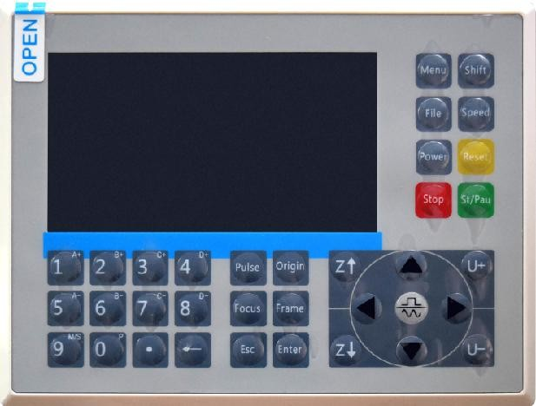
Para cargar un diseño desde una unidad flash o disco duro externo con formato FAT16 o FAT32, presione MENÚ, seleccione "Archivo", luego "Udisk+" y luego "Copiar a memoria". Seleccione el diseño en el menú Archivo y luego seleccione Ejecutar. Se pueden ajustar varios parámetros mediante los menús y submenús de la consola, incluida la configuración de múltiples orígenes para grabar un diseño en un material cuatro veces en una sola sesión .
Al ejecutar el diseño desde la consola, esta será la pantalla principal. El diseño debe aparecer en la esquina superior izquierda, y su nombre, junto con la configuración actual de velocidad y potencia, en la esquina superior derecha. La posición del cabezal láser en relación con la mesa se muestra como coordenadas X (horizontal) e Y (vertical). La coordenada Z muestra la elevación del propio banco de trabajo. La coordenada U se puede configurar para controlar el eje de rotación o la alimentación automática, si está instalada. Debajo de ellas hay capas que contienen instrucciones sobre su velocidad individual (en mm/s) y la potencia máxima como porcentaje de la potencia nominal de la máquina. El número de lotes en la esquina inferior izquierda registra el número de veces que se ha grabado el diseño actual en una sola sesión.
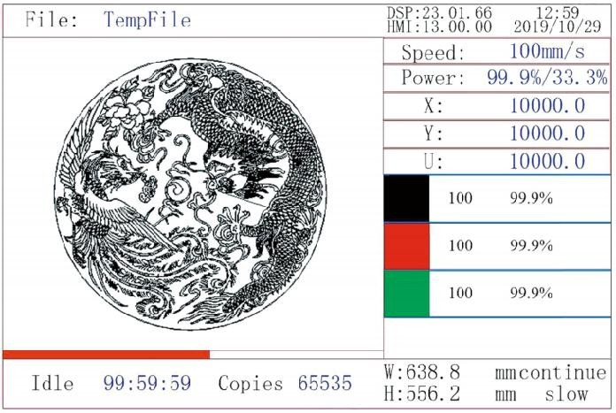
Tal como lo indica el botón, presione Ejecutar/Pausa para comenzar a grabar el patrón cargado y pause el grabado cuando sea necesario.
En caso de emergencia, como un incendio, no utilice el panel de control para pausar o detener el grabado. Presione el botón de parada de emergencia inmediatamente.
AJUSTE DE LA POTENCIA DEL LÁSER .
Al presionar ENT en la interfaz principal, el cuadro del cursor selecciona inicialmente el parámetro "Velocidad".
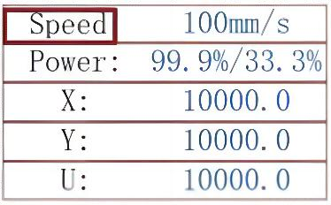
Pulse las teclas ▲ y ▼ para cambiar de parámetro. Seleccione el parámetro Potencia.
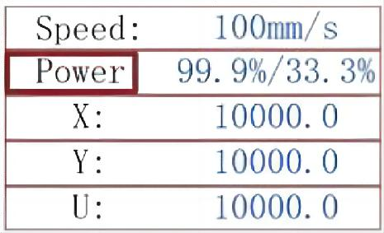
Pulse ENT cuando el cursor rojo esté sobre Power. Pulse las teclas ▲ y ▼ para cambiar el valor del parámetro.
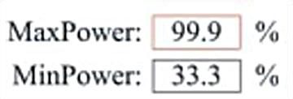
Presione ENT para guardar los cambios.
Presione ESC para invalidar los cambios y volver a la interfaz principal. CONFIGURAR LA VELOCIDAD DEL LÁSER
Al presionar ENT en la interfaz principal, el cuadro del cursor selecciona inicialmente el parámetro "Velocidad" .
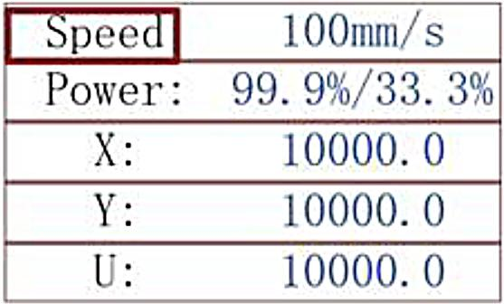
Presione la tecla ENT nuevamente para que aparezca esta interfaz.
Presione las teclas ▲ y ▼ para cambiar el valor del parámetro.
Presione ENT para guardar los cambios.
Presione ESC para invalidar los cambios y volver a la interfaz principal.
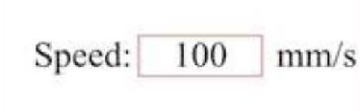
MENÚ DE FUNCIONES .
Presione el menú en la interfaz principal para ingresar a la interfaz del menú:
Presione las teclas ▲ y ▼ para seleccionar el elemento y luego presione ENT para ingresar al submenú correspondiente .
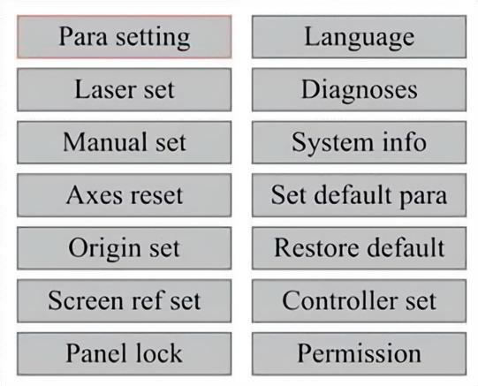
EJE Z.
Cuando se selecciona Mover Z, presione ◄ o ► para controlar el movimiento del eje Z mientras el kit de sensor está instalado.
AJUSTE EL EJE U.
Cuando se selecciona U Move, presione ◄ o ► para controlar el movimiento del eje U. Esto se puede utilizar para controlar la posición de rotación del eje de rotación o la linealidad de la alimentación automática (las posiciones se venden por separado) si ambas Instalación.
REINICIAR EL EJE .
Cuando se selecciona Shaft Reset+, presione ENT y la pantalla izquierda mostrará: Presione ▲ o ▼ para seleccionar un elemento.
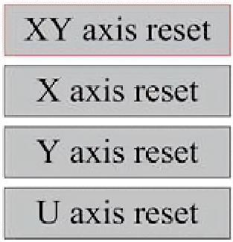
Presione ENT para comenzar a restablecer el eje seleccionado y aparecerá el mensaje "Restablecimiento en progreso" en la pantalla.
Cuando termine, el mensaje desaparecerá automáticamente y el sistema volverá a la interfaz principal.
AJUSTAR LA CONFIGURACIÓN DEL LÁSER .
Después de seleccionar los ajustes del láser y presionar ENT, la pantalla izquierda mostrará: El método de operación es el mismo que el ajuste anterior. Cuando seleccione Continuar, presione PULSE para disparar el láser y luego suelte la tecla para completar el disparo. Cuando haya terminado de realizar los ajustes, guárdelos seleccionando la tecla ENT para escribir o presionando la tecla ESC para salir sin guardar los cambios.
La lectura puede cargar los parámetros guardados.
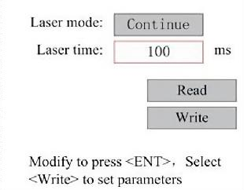
AJUSTAR EL MODO DE MOVIMIENTO DEL LÁSER .
Cuando seleccione Ajustes manuales, presione ENT y se mostrará el lado izquierdo: Cuando el modo de movimiento sea "Continuo", el parámetro de desplazamiento manual no funcionará. Cuando se utilice para mover manualmente el cabezal láser, las teclas de flecha lo moverán
continuamente hasta que se suelten. Cuando el modo de movimiento sea "Desplazamiento", cada vez que se presionen las teclas de flecha, el cabezal láser se moverá exactamente la distancia guardada en este parámetro. Use las teclas de Dirección y ENT para ajustar hacia arriba o hacia abajo. Cuando haya terminado de realizar ajustes, guárdelos seleccionando la tecla ENT para escribir o presionando la tecla ESC para salir sin guardar los cambios. La lectura puede cargar los parámetros guardados.
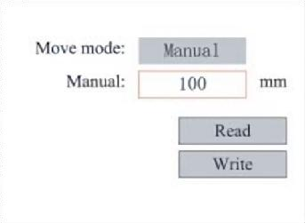
ESTABLECER EL ORIGEN .
Cuando se presiona el cuadro en el conjunto de origen, presione ENT y aparecerá el cuadro de diálogo de la izquierda:
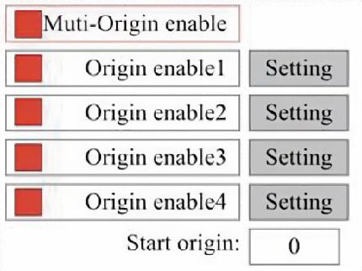
Presione FN para seleccionar un elemento. Después de seleccionar Activar múltiples fuentes, presione ENT para activar o desactivar el elemento. Cuando esté activado, el cuadro pequeño será rojo y cuando esté desactivado, el cuadro pequeño será gris. Cuando seleccione Establecer origen o Siguiente origen, presione ◄ o ► para seleccionar un valor. Cuando cambie el parámetro Establecer origen, recuerde presionar ENT para verificar el cambio. Cuando cierre la interfaz, los parámetros se guardarán automáticamente.
Los detalles de cada artículo son los siguientes:
·Establecer origen 1/2/3/4: después de habilitar la configuración de múltiples orígenes, coloque el cursor sobre la configuración de origen
1/2/3/4. Presione ENTER en su teclado clave, el sistema toma las coordenadas como las coordenadas correspondientes del origen 1/2/3/4.
·Habilitar fuente 1/2/3/4: cuando la configuración de múltiples fuentes está habilitada, también se pueden deshabilitar y habilitar cuatro fuentes individualmente.
Cuando se selecciona la lógica de múltiples orígenes, si el número del siguiente origen es 1 y están habilitados cuatro orígenes, el trabajo se utilizará cada vez que se inicie cuando se inicie la función de guardar archivo (a través del teclado o PC) o cuando se cargue un archivo de procesamiento en una PC y se seleccione el archivo "Tomar origen como origen".
Orígenes diferentes. El orden de rotación del origen es 1→2→3→4→1→
2... Si carga un archivo de procesamiento en su PC y selecciona Origen actual para el archivo, el sistema siempre utilizará el origen actual.
ESTABLECER PARÁMETROS PREDETERMINADOS .
Una vez que se hayan establecido los datos, seleccione el párrafo y los parámetros actuales de la máquina se almacenarán como valores predeterminados. Luego, se pueden recuperar utilizando el comando Restaurar parámetros predeterminados. Se recomienda que guarde la configuración predeterminada de fábrica real de su máquina para que pueda restaurarla fácilmente si es necesario.
Si la contraseña está habilitada, presione ◄ o ► y ▲ o ▼ para seleccionar la contraseña y luego presione ENT para guardar la contraseña.
RESTAURAR EL PARÁMETRO PREDETERMINADO.
Al definir hechos, una vez seleccionado un parámetro, el sistema reemplaza todos los parámetros actuales con los parámetros predeterminados de fábrica guardados. El método de operación es el mismo que el de configuración de los parámetros predeterminados.
CONFIGURAR EL IDIOMA DE LA INTERFAZ.
Al seleccionar un idioma, presione ENT y la pantalla izquierda mostrará:
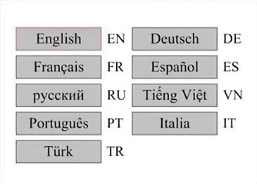
El método de funcionamiento es el mismo que el anterior. Pulse ENT después de seleccionar el idioma deseado y vuelva a la interfaz principal.
ESTABLECER LA DIRECCIÓN IP DE LA MÁQUINA .
Una vez que haya seleccionado su configuración de IP, presione ENT y la pantalla izquierda mostrará:
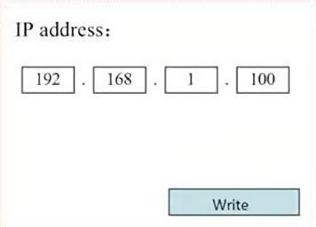
Pulse ◄ o ► y ▲ o ▼ y ENT para cambiar los parámetros. La
dirección predeterminada del grabador es 192.168.1.100. Si esta función ya se utiliza en su red local, utilice 192.168.1 para las primeras tres secciones y elija un valor único para la última parte. En general, cualquier valor entre 2 y 252 debería funcionar bien, excepto 47, pero evite valores que ya estén en uso en otros dispositivos en red.
Conectar la máquina directamente a la red pública de Internet conlleva el riesgo de un uso no autorizado y no se recomienda. Si aún así desea proporcionarla, deberá registrarse y utilizar una dirección TCP/IP pública única. Cuando haya terminado de realizar los ajustes, guárdelos seleccionando la tecla ENT para escribir o presionando la tecla ESC para salir sin guardar los cambios. La lectura puede cargar los parámetros guardados.
HERRAMIENTAS DE DIAGNÓSTICO .
Después de seleccionar Diagnóstico, aparecerá el cuadro de diálogo de la izquierda:
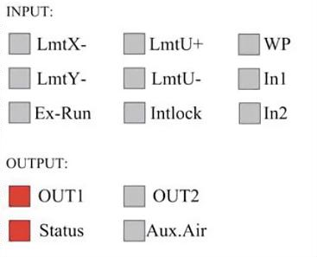
Esta interfaz muestra la información del puerto de E/S del hardware del sistema:
Entrada: Lee la información del hardware del sistema. Cuando se activa una señal de hardware, el pequeño cuadro a la izquierda de la entrada correspondiente se mostrará en rojo. De lo contrario, aparecerá en gris.
Salida: utilice el cursor para seleccionar la salida. Pulse ENT para alternar el estado de la salida y ESC para volver al menú principal sin realizar ningún cambio.
CONFIGURACIÓN DE LA REFERENCIA DE PANTALLA .
Después de seleccionar el Origen de la pantalla, aparecerá el cuadro de diálogo de la izquierda:
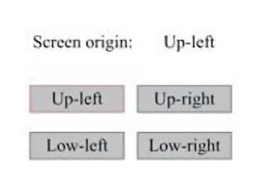
Esta interfaz muestra la ubicación del origen. Distintas posiciones de origen pueden producir diferentes reflejos del gráfico en el eje X/Y. El método de operación es el mismo que el anterior.
AJUSTE DE LA CAPA DE ESCULTURA .
Cuando el sistema esté inactivo o el trabajo esté completo, presione ENT para ingresar a la sección de parámetros de capa .
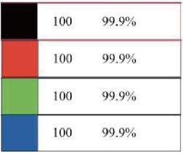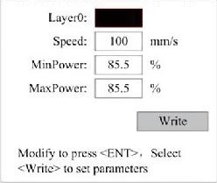
Presione ▲ o ▼ para seleccionar la capa deseada.
Presione ENT para verificar los parámetros de la capa seleccionada, como se muestra en la imagen:Por defecto, el cursor rojo estará sobre Capas.
Presione las teclas ◄ y ► para seleccionar la capa deseada.
Mueva el cursor a Escribir y presione ENT para guardar los cambios de parámetros, o presione ESC para salir sin guardar.
El método de funcionamiento es el mismo que el ajuste de potencia máxima/mínima.
AJUSTAR PARÁMETROS DE MOVIMIENTO .
En el submenú Configuración de parámetros, seleccione Mover parámetros para mostrar la interfaz izquierda: Seleccione y ajuste los parámetros presionando las flechas.
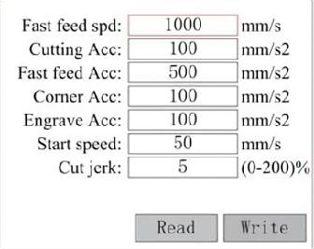
Cuando haya terminado de ajustar, mueva el cursor a Escribir y presione ENT para guardar los cambios de parámetros, o presione ESC para salir sin guardar.
La lectura puede cargar parámetros guardados.
ESTABLECER PARÁMETROS DEL MARCO .
En el submenú Configuración de parámetros, seleccione Configuración de marco para visualizar la interfaz de la izquierda: Seleccione y ajuste los parámetros presionando las flechas. Cuando haya terminado de ajustar, mueva el cursor a Escribir y presione ENT para guardar los cambios de parámetros, o presione ESC para salir sin guardar. La lectura puede cargar los parámetros guardados. Iniciar corte de marco cortará el marco de acuerdo con los parámetros actuales.
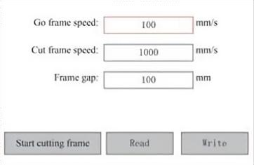
ESTABLECER PARÁMETROS DE SOPLO .
En el submenú Configuración de párrafo, seleccione Configuración de soplado para visualizar la interfaz de la izquierda: Seleccione y ajuste los parámetros presionando las flechas. Cuando haya terminado de ajustar, mueva el cursor a Escribir y presione ENT para guardar los cambios de parámetros, o presione ESC para salir sin guardar. La lectura puede cargar los parámetros guardados.
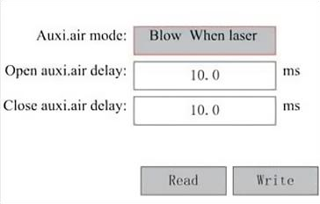
AJUSTAR LA VELOCIDAD DE REINICIO .
En el submenú “Configuración de parámetros”, seleccione
“Configuración de velocidad” para mostrar la interfaz izquierda:
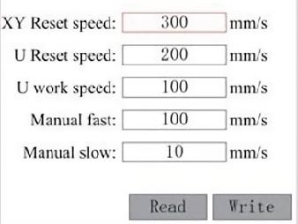
Seleccione y ajuste los parámetros presionando las flechas. Cuando haya terminado de ajustar, mueva el cursor a Escribir y presione ENT para guardar los cambios de parámetros, o presione ESC para salir sin guardar. La lectura puede cargar los parámetros guardados.
AJUSTAR LA CONFIGURACIÓN DE LA MÁQUINA .
En el submenú Configuración de parámetros, seleccione Configuración del equipo para mostrar la interfaz de la izquierda:
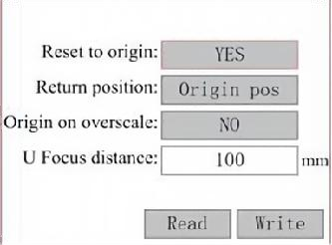
Seleccione y ajuste los parámetros presionando las flechas. Cuando haya terminado de ajustar, mueva el cursor a Escribir y presione ENT para guardar los cambios de parámetros, o presione ESC para salir sin guardar. La lectura puede cargar los parámetros guardados.
AJUSTAR LOS PARÁMETROS DEL EJE DE ROTACIÓN .
En el submenú Configuración de parámetros, seleccione Configuración de la función de rotación para mostrar la interfaz izquierda:
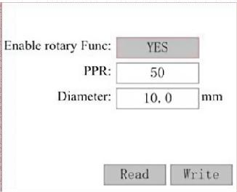
Seleccione y ajuste los parámetros presionando las flechas. Cuando haya terminado de ajustar, mueva el cursor a Escribir y presione ENT para guardar los cambios de parámetros, o presione ESC para salir sin guardar. La lectura puede cargar los parámetros guardados.
ESTABLECER LA CONTRASEÑA DE LA INTERFAZ .
Cuando el cursor esté sobre el bloqueo del panel, presione ENT y aparecerá el cuadro de diálogo de la izquierda:
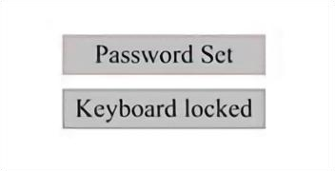
Pulse las teclas ▲ y ▼ para seleccionar el elemento. Cuando el cursor azul se encuentre sobre el elemento de destino, pulse ENT para ingresar a la interfaz correspondiente.
PARÁMETROS DE COPIA DE SEGURIDAD Y RESTAURACIÓN.
En el menú principal, seleccione Configuración del controlador para mostrar la pantalla izquierda:
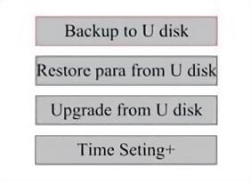
Realizar copia de seguridad en unidad flash USB: guarde los parámetros actuales en una unidad flash USB.
Recuperar parámetros de la unidad flash USB: recupere parámetros guardados de una unidad flash.
Actualización desde una unidad flash USB: actualice el software del controlador desde una unidad flash.
CONFIGURAR LA FECHA Y HORA DE LA MÁQUINA.
En el submenú Configuración del controlador, seleccione Configuración de tiempo+ para mostrar la Interfaz izquierda:
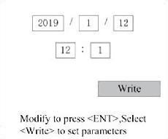
Seleccione y ajuste los parámetros presionando las flechas. Cuando haya terminado
Para ajustar, mueva el cursor a Escribir y presione ENT para guardar el parámetro
cambios, o presione ESC para salir sin guardar. La lectura puede cargar los datos guardados.
parámetros.
GESTIÓN DE AUTORIZACIONES Y DISPOSICIÓN DEL TECLADO .
Su grabador ya debería estar autorizado y listo para funcionar. Si compró su grabador a través de un programa de alquiler y aún no ha recibido un código de licencia, comuníquese con el Servicio de atención al cliente.
Introdúzcalo yendo al menú principal y seleccionando Permisos. Aparecerá la interfaz de la izquierda.
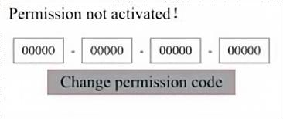
Presione ENT una vez para seleccionar el primer campo y luego presione ENT nuevamente para que aparezca el teclado izquierdo.
Utilice las teclas de flecha y ENT para seleccionar los caracteres correctos.
Si hay algún error, pulse ESC y luego ENT para volver a ingresar al campo. Utilice las teclas de flecha para pasar a un campo de entrada diferente e ingrese su contenido de la misma manera. Una vez que todos los campos se hayan ingresado correctamente, seleccione Cambiar código de permiso y presione ENT para salir de esta pantalla y regresar al menú principal.

MAINTENANCE
1. DESCRIPCIÓN GENERAL DEL MANTENIMIENTO.
El uso de procedimientos distintos a los especificados en este documento puede provocar una exposición peligrosa a la radiación láser. Apague siempre el aparato y desconéctelo de la fuente de alimentación antes de realizar cualquier trabajo de limpieza o mantenimiento. Mantenga siempre limpio el sistema, ya que los residuos inflamables en las áreas de trabajo y de escape suponen un peligro de incendio. Solo los profesionales capacitados y calificados pueden modificar o desmontar este equipo.
· Se debe suministrar agua limpia y fría al sistema en todo momento.
· El banco de trabajo debe limpiarse y el contenedor vaciarse todos los días.
· El tercer espejo y la lente de enfoque deben inspeccionarse diariamente y limpiarse si es necesario.
· Otros espejos y sistemas de escape deben inspeccionarse semanalmente y limpiarse si es necesario.
· La alineación del haz debe comprobarse semanalmente.
· El cableado debe revisarse semanalmente para detectar conexiones sueltas, especialmente en la fuente de alimentación del tubo láser.
· Los rieles deben limpiarse y lubricarse al menos dos veces al mes.
· La asistencia de aire debe inspeccionarse una vez al mes y limpiarse si es necesario.
· Toda la máquina láser, incluidos otros componentes como el sistema de refrigeración por agua, debe inspeccionarse una vez al mes y limpiarse si es necesario.
2.Sistema de refrigeración por agua.
Nunca toque ni ajuste el suministro de agua del grabador mientras la bomba esté parada.
Conectado a la corriente.
El tubo láser debe enfriarse con agua destilada limpia para evitar Sobrecalentamiento. Lo ideal es utilizar agua a temperatura ambiente o ligeramente más tibia. Los tubos láser requieren al menos 2 galones
(7,5 litros) de agua destilada limpia y fría u otro refrigerante seguro para láser para evitar el sobrecalentamiento. Si la temperatura del agua está
cerca de los 100 °F (38 °C), deje de trabajar hasta que se enfríe o encuentre una forma de bajar su temperatura sin interrumpir el suministro de agua del tubo láser. El agua tampoco debe enfriarse demasiado, ya que esto también puede hacer que el tubo láser de vidrio se rompa durante el uso. En los meses de invierno o si utiliza hielo para enfriar el agua caliente, asegúrese de que la temperatura nunca baje de
los 50 °F (10 °C).
Se debe agregar más agua cada pocos días para garantizar la evaporación. no hace que la bomba quede expuesta durante el uso .
3.LIMPIEZA
LIMPIE EL COMPARTIMENTO PRINCIPAL Y LA MÁQUINA DE GRABADO .
Compruebe al menos una vez al día si hay acumulación de polvo en la cámara de grabado principal. Si es así, debe eliminarlo. Los intervalos y requisitos de limpieza exactos dependen en gran medida del material que se procesa y del tiempo de funcionamiento del equipo. Las máquinas limpias garantizan un rendimiento óptimo y reducen los costos de servicio, así como la riesgo de incendio o lesiones.
Limpie la ventana de visualización con un detergente suave y las lentes o un paño de algodón. No utilice toallas de papel, ya que pueden rayar el acrílico y reducir la capacidad de la tapa para protegerlo de la radiación láser. Limpie a fondo el interior de la cabina principal para eliminar cualquier residuo, partícula o sedimento. Se recomiendan toallas de papel y limpiadores de ventanas. Si es necesario, limpie la tapa del tubo láser después de que se haya enfriado por completo. Deje que cualquier líquido utilizado en cualquier limpieza se seque por completo antes de seguir utilizando el engaver .
LIMPIE LA LENTE DE ENFOQUE .
La lente tiene un revestimiento duradero que no se dañará con una limpieza adecuada y cuidadosa.
Debes revisar la lente y el espejo al tercer día y limpiarlos si hay residuos o neblina en la superficie. La eficiencia del láser se reducirá y la acumulación de calor en el aceite o el polvo puede dañar la lente.
- Mueva la mesa de grabado a una distancia de aproximadamente 4 pulgadas (10 cm) debajo de la montura de la lente.
- Mueva el cabezal del láser al centro de la mesa y coloque un paño debajo del soporte de la lente para que ésta no se dañe si se cae accidentalmente del soporte.
- Desatornille el soporte de la lente y gírelo hacia la izquierda.
- Retire la manguera de aire presurizado y la conexión del riel láser.
- Después de colocar la lente sobre papel de limpieza de lentes limpio, gire con cuidado el soporte de la lente para que la lente y su junta tórica caigan sobre el paño de limpieza y retire la lente de la montura.
- Revise la junta tórica y, si es necesario, límpiela con un hisopo de algodón y una toalla de papel o un paño para limpiar lentes.
- Sople aire sobre la superficie de la lente para eliminar la mayor cantidad posible de polvo grueso.
- Inspeccione la superficie de la lente y límpiela con una solución de limpieza de lentes y papel o paño para lentes si es necesario.
- Sujete el borde del conjunto de lentes con un pañuelo de papel y utilice una solución de limpieza de lentes. Sujete la lente en ángulo y enjuague ambas superficies para eliminar la suciedad.
- Coloque las lentes sobre un paño de limpieza limpio y aplique un poco de solución limpiadora de lentes en un lado de la lente. Deje que el líquido actúe durante aproximadamente un minuto y luego limpie suavemente con papel de limpieza de lentes humedecido en solución limpiadora de lentes. Seque este lado de la lente con un paño limpio y seco.
- Repita el mismo proceso de limpieza en el otro lado de la lente. Nunca utilice las toallas de papel de limpieza dos veces. El polvo que se acumula en las toallas de papel de limpieza puede rayar la superficie de la lente.
- Revise la lente. Si aún está sucia, repita el proceso de limpieza anterior hasta que la lente esté limpia. No toque la superficie de la lente después de limpiarla.
- Inserte con cuidado la lente en el soporte, asegurándose de que el lado convexo circular esté hacia arriba. Coloque la junta tórica en la parte superior de la lente.
18. Vuelva a ensamblar con cuidado la lente y el cabezal láser en el orden inverso.
LIMPIAR EL ESPEJO .
Si hay residuos o neblina en la superficie del espejo, también se debe limpiar el espejo para mejorar el rendimiento y evitar daños permanentes.
El primer disparo se encuentra detrás del lado izquierdo de la máquina, más allá del extremo más alejado del eje Y. La segunda lente está en el eje Y en el extremo izquierdo del eje X. La tercera lente está ubicada en la parte superior del cabezal láser en el eje X. La mayor acumulación de residuos se encuentra en el tercer espejo y se debe revisar a diario con la lente de enfoque. La primera y la segunda lente se pueden revisar a diario si es necesario, pero si solo se revisan una vez a la semana, se recomienda limpiarlas a fondo.
Generalmente bien.
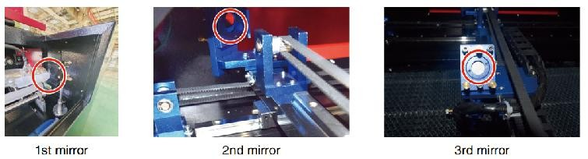
Los espejos se pueden limpiar en su lugar usando pañuelos o paños para limpiar lentes, o se pueden quitar girándolos en sentido antihorario. Tenga cuidado de no tocar la superficie del espejo directamente. Evite presionar demasiado para no desgastar los residuos y causar rayones. Si se quitan los espejos para limpiarlos, Vuelva a instalarlos girándolos en el sentido de las agujas del reloj en su lugar teniendo cuidado de evitar rayarlos.
4.ALINEACIÓN DE LA TRAYECTORIA DEL LÁSER.
La alineación adecuada del haz es muy importante para la eficiencia general y la calidad del trabajo de la máquina. Esta máquina se alinea completamente con el haz antes del envío. Sin embargo, cuando la grabadora llega por primera vez, aproximadamente una vez a la semana durante el funcionamiento normal, se recomienda al usuario que confirme que la alineación aún se encuentra en un nivel aceptable y que el espejo y la lente de enfoque no se mueven debido al movimiento de la máquina.
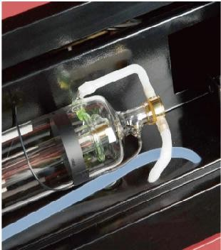
Será necesario colocar un trozo de cinta en cada etapa del recorrido del láser, marcándolo para confirmar que la plataforma se mantiene correctamente alineada. De lo contrario, utilizará el soporte del tubo láser o los tornillos de la parte posterior del espejo desalineado para corregir el
problema. Una vez que se agoten las cintas suministradas, recomendamos utilizar cintas de enmascarar, ya que son fáciles de manejar y usar.
Si la alineación del haz se realiza sin cuidado, el operador puede quedar expuesto a una pequeña cantidad de radiación. Siga estos procedimientos correctamente y tenga siempre cuidado al realizar la alineación del haz .
Realice la alineación del haz a niveles de potencia bajos: 15 % o menos. Cualquier porcentaje superior hará que el láser encienda la tira de prueba en lugar de marcarla. Asegúrese de configurar la potencia máxima (no la mínima) al 15 %.
ALINEACIÓN DE TUBOS LÁSER .
Para probar la alineación del tubo láser con el primer espejo, corte una tira de cinta y colóquela en el marco del espejo.
No coloque la cinta directamente sobre el espejo. Encienda la máquina y ajuste el nivel de potencia al 15 % o menos.
Presiona PULSE para disparar el láser manualmente. Deberías poder ver una pequeña marca en la cinta. Si no la detecta, presiona PULSE nuevamente.
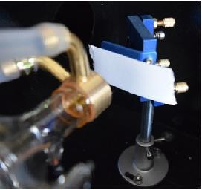
Pulse el pulso para activar el láser. Asegúrese siempre de que el camino entre el láser y su objetivo no esté obstruido. Nunca permita que entren objetos extraños entre el láser y su objetivo.
Botón PULSE, tenga cuidado de no dejar ninguna parte de su cuerpo en la trayectoria del láser.
La marca del láser debe estar cerca del centro del orificio. Si el láser no está centrado en el primer espejo, corte la alimentación del láser y ajuste con cuidado el tubo láser en su soporte. Esto puede requerir aflojar los pernos de su soporte. Tenga cuidado de no aflojar ni apretar demasiado los pernos. Solo se puede ajustar un soporte a la vez.
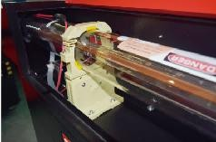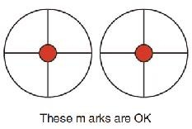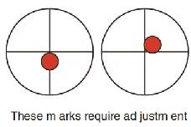
PRIMERA ALINEACION DE ESPEJOS .
Después de asegurarse de que la luz láser esté correctamente alineada entre el tubo láser y el primer espejo, verifique la alineación entre el primer espejo y el segundo espejo. Primero, use las flechas direccionales del panel de control para enviar el segundo espejo hacia la parte posterior de la plataforma a lo largo del eje Y.
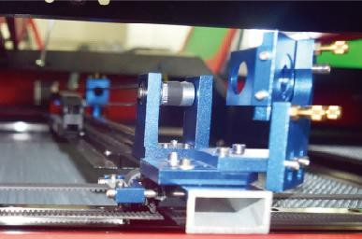
Una vez que esté fijado, coloque un trozo de cinta adhesiva en el marco del segundo espejo. No coloque la cinta directamente sobre el espejo. Repita el paso anterior. Si el láser no está centrado en el segundo espejo, es necesario ajustar los tornillos de fijación del primer espejo. por lo tanto .
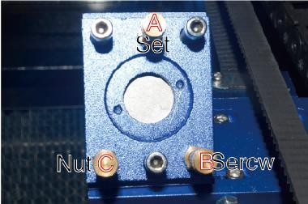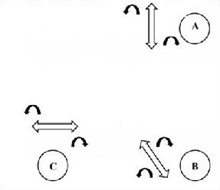
Para ajustar el espejo, afloje la tuerca del tornillo y gire suavemente el tornillo en el sentido de las agujas del reloj o en el sentido contrario. Cada tornillo ajusta una posición o un ángulo diferente. Lleve un registro de los tornillos que está ajustando y la dirección del ajuste. No gire el tornillo más de 1/4 de vuelta a la vez, especialmente pruebe la posición del láser después de cada ajuste para que pueda ver el efecto de cada reemplazo. Pruebe hasta que los rayos estén correctamente alineados, luego vuelva a apretar las tuercas de los tornillos cuando se hayan realizado todos los ajustes.
A continuación, utilice las flechas direccionales del panel de control para enviar el segundo espejo al frente de la cama a lo largo del eje Y.
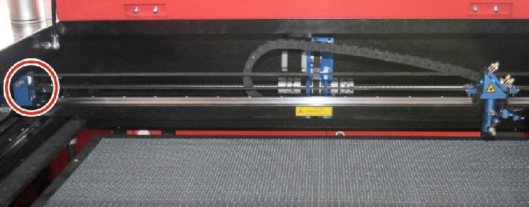
Una vez que se haya fijado, coloque otra tira de cinta en el marco del segundo espejo. No coloque la cinta directamente sobre el espejo. Repita los pasos del punto 5.4.1 y, si es necesario, ajuste los tornillos de fijación del primer espejo. Pruebe nuevamente hasta que las vigas estén correctamente alineadas y luego vuelva a apretar las tuercas de los tornillos.
SEGUNDA ALINEACION DE ESPEJOS .
La marca del láser debe estar cerca del centro del orificio. Si el láser no está centrado en el primer espejo, corte la alimentación del láser y ajuste con cuidado el tubo láser en su soporte. Esto puede requerir aflojar los pernos de su soporte. Tenga cuidado de no aflojar ni apretar demasiado los pernos. Solo se puede ajustar un soporte a la vez.
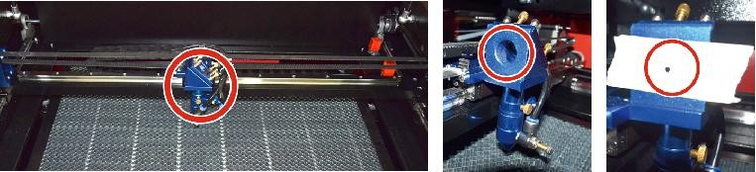
ALINEACION DEL TERCER ESPEJO .
Después de asegurarse de que el láser esté correctamente alineado entre el segundo y tercer espejo, verifique la alineación entre el tercer espejo y la mesa. Primero, retire la manguera de asistencia de aire del cabezal láser. Luego, coloque un trozo de cinta en la parte inferior del cabezal láser y presiónelo firmemente contra la boquilla. Esto dejará una marca de anillo que puede ayudarlo a verificar la precisión. Repita los pasos del 5.4.1. Si el láser no está centrado a través del cabezal láser, ajuste el tornillo de fijación del tercer espejo como se muestra en el 5.4.2. Pruebe nuevamente hasta que los rayos estén correctamente alineados, luego vuelva a apretar las tuercas de los tornillos.
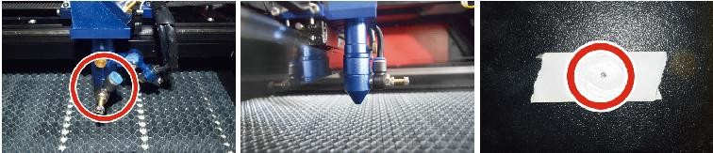
INSTALE EL TUBO LÁSER .
Diagrama esquemático de la instalación del tubo láser:
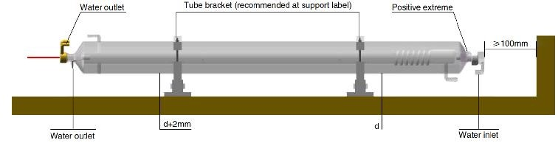
- Instálelo de acuerdo con el logotipo del láser y conecte correctamente los cables de conexión del cátodo y el ánodo, la tubería de entrada de agua y la tubería de salida de agua del láser.
- Encienda el enfriador y ajuste el ángulo del láser para asegurarse de que el refrigerante llene el láser y no haya obstrucciones.
- Retire la marca de apertura óptica y luego encienda la fuente de alimentación del láser para la depuración de la trayectoria óptica.
PROBLEMAS Y SOLUCIÓN DE PROBLEMAS .
Problema 1: El láser siempre funciona a máxima potencia o la corriente no es ajustable.
①El láser está equipado con un terminal de control de potencia que está conectado incorrectamente; verifique cuidadosamente la conexión del terminal.
②El láser tiene un corte de energía; intente reemplazar la fuente de alimentación.
③Fallo en la placa de control de la máquina láser; comuníquese con el servicio de atención al cliente.
Problema 2: El láser no emite luz.
①El láser está equipado con un terminal de control de potencia que está conectado incorrectamente o la línea de conexión de control está rota; verifique cuidadosamente si los terminales y los cables de conexión están mal conectados o no se encienden.
②La protección del agua del enfriador falla y el refrigerante del enfriador es insuficiente; reemplace el protector de agua o agregue refrigerante.
③Los láseres están equipados con fallas de energía o problemas de suministro de energía; intente reemplazar el cable de alimentación con una fuente de alimentación o un cable de alimentación de red. ④Fallo en la placa de control de la máquina láser; comuníquese con el servicio de atención al cliente.
⑤Fallo del láser; comuníquese con el servicio de atención al cliente.
Problema 3: Ignición por descarga.
①La línea de conexión entre el láser y la fuente de alimentación equipada con láser está dañada o rota; intente reemplazar el cable.
②Falla del láser; comuníquese con el servicio de atención al cliente.
Problema 4: Requisitos del medio ambiente.
①El láser está equipado con una fuente de alimentación y debe funcionar en un entorno bien ventilado.
②El espacio de trabajo debe cumplir con las normas de seguridad locales para el funcionamiento de equipos láser. Nota : Requisitos ambientales .
Temperatura de funcionamiento: 10 °C ~ 38 °C
Temperatura de almacenamiento: -10 °C ~ 35 °C Humedad de
almacenamiento: 20 % HR ~ 80 % HR
5.INSTRUCCIONES DE LUBRICACIÓN.
Para obtener mejores resultados, limpie y lubrique los rieles de la máquina de grabado cada dos semanas.
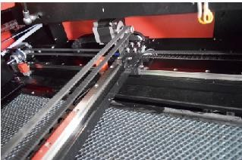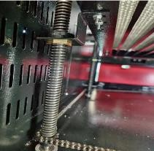
Apague la máquina de grabado láser.
Mueva suavemente el cabezal del láser para retirarlo del camino.
Limpie todo el polvo y los residuos de los rieles de los ejes X e Y con un paño de algodón seco.
hasta que queden brillantes y limpios.
Haga lo mismo con los tornillos del eje Z.
Lubrique los rieles y tornillos con grasa.
Mueva suavemente el cabezal láser y el eje X para que el lubricante se distribuya uniformemente.
distribuido a lo largo de los dos rieles, y subir y bajar la cama para distribuir uniformemente el lubricante a lo largo de los tornillos.

DAILY TROUBLESHOOTING TABLE
ASUNTO | CAUSA DEL PROBLEMA | SOLUCIÓN
El panel indica que la máquina está protegida . | La puerta no está cerrada | Cierre la puerta
El panel indica que la máquina está protegida . | El interruptor de protección de la cubierta está dañado . | Reemplazar por uno nuevo
El panel indica que la máquina tiene un defecto . en protección contra la entrada de agua | Las tuberías de agua están  obstruidas y hay un Sin circulación de agua | Limpiar las tuberías de agua
 | La bomba no sale ,la bomba descanso s | Reemplazar por uno nuevo
 | Resistencia al agua reducida | Reemplazar por uno nuevo
El panel solicita la interfaz de trabajo de Hype . | El tamaño del papel de corte es demasiado grande | Cambiar el tamaño de la imagen
El panel solicita la interfaz de trabajo de Hype . | El punto de anclaje de la máquina es incorrecto | Reorientación​
El corte por láser es impermeable | La trayectoria de la luz del láser no es correcta | Ajustar la trayectoria óptica
El corte por láser es impermeable | Los espejos y lentes están sucios. | Lavar con alcohol
No emite láser | Problemas con los tubos láser | Reemplazar por uno nuevo
No emite láser | Problemas con la potencia del lager | Reemplazar por uno nuevo
El Ya x no se mueve | El interruptor giratorio no está apagado​ | Apague el interruptor giratorio
El Ya x no se mueve | Mala conexión del relé | Reposicione el relé o reemplácelo por uno nuevo
El panel de escaneo indica que la distancia del buffer  es  insuficiente | El cabezal láser del eje X está demasiado lejos de un ayudante | Vuelva a colocar el  cabezal láser del eje X de modo que esté a 50 mm del origen .
El interruptor de reinicio de la | El interruptor de límite está dañado o la línea de límite está | Reemplazar por un nuevo interruptor de límite rojo
máquina no está desactivado . | dañada y el interruptor en la cadena portacables está desconectado .

- Instrucciones *1
- Tubos de escape de humos *1
- Cinta adhesiva de doble cara *1
- Abrazaderas *1
- Destornillador *1
- Llave Allen *1 JUEGO
- Cable de tierra *1
- Cable de alimentación *1
- Cable de datos *1
- Cable de red de cristal *1
- Bolsa para documentos *1
- unidad flash *1
Dirección : Shuangchenglu 803nong11hao1602A-1609shi, baoshanqu, shanghai 200000 CN.
Importado a AUS: SIHAO PTY LTD, 1 ROKEVA STREETEASTWOOD NSW
2122 Australia
Importado a EE. UU.: Sanven Technology Ltd., Suite 250, 9166 Anaheim
Place, Rancho Cucamonga, CA 91730
EC | REP
UK | REP
E-CrossStu GmbH
Mainzer Landstr.69, 60329 Frankfurt am Main.
YH CONSULTING LIMITED.
C/O YH Consulting Limited Office 147, Centurion House,
London Road, Staines-upon-Thames, Surrey, TW18 4AX

